 | Naciones Unidas | A/HRC/27/49
 | Asamblea General |  | Distr. general  4 de agosto de 2014  Español  Original: inglés
Consejo de Derechos Humanos
27º período de sesiones
Tema 3 de la agenda
Promoción y protección de todos los derechos humanos,
civiles, políticos, económicos, sociales y culturales,
incluido el derecho al desarrollo
Informe del Grupo de Trabajo sobre las Desapariciones Forzadas o Involuntarias*
Resumen
El Grupo de Trabajo sobre las Desapariciones Forzadas o Involuntarias fue el primer mecanismo temático de derechos humanos de las Naciones Unidas que recibió un mandato universal en virtud de la resolución 20 (XXXVI), de 29 de febrero de 1980, de la Comisión de Derechos Humanos. El mandato fue prorrogado más recientemente por la resolución 16/16, de 24 de marzo de 2011, y la decisión 25/116, de 27 de marzo de 2014, del Consejo de Derechos Humanos.
El mandato del Grupo de Trabajo consiste en ayudar a las familias de las personas desaparecidas a esclarecer la suerte y el paradero de sus familiares desaparecidos, vigilar el cumplimiento por parte del Estado de sus obligaciones derivadas de la Declaración sobre la protección de todas las personas contra las desapariciones forzadas y prestar asistencia a los Estados en la aplicación de esas normas.
Desde su creación, el Grupo de Trabajo ha transmitido un total de 54.405 casos a 104 gobiernos. El número de casos que siguen en estudio asciende a 43.250, y atañen a 88 Estados. El Grupo de Trabajo ha logrado esclarecer 254 casos en los últimos cinco años.
El presente informe recoge las actividades del Grupo de Trabajo sobre las Desapariciones Forzadas o Involuntarias, así como las comunicaciones y casos examinados por él durante el período comprendido entre el 10 de noviembre de 2012 y el 16 de mayo de 2014.

Índice
Párrafos Página
I. Introducción 1–8 3
II. Actividades del Grupo de Trabajo sobre las Desapariciones Forzadas o
Involuntarias: 10 de noviembre de 2012 a 16 de mayo de 2014 9–55 4
A. Actividades 9–17 4
B. Reuniones 18–19 5
C. Comunicaciones 20–25 5
D. Visitas a los países 26–30 6
E. Informes de seguimiento y otros procedimientos 31–32 7
F. Comunicados de prensa y declaraciones 33–54 7
G. Métodos de trabajo 55 9
III. Decisiones sobre casos individuales adoptadas por el Grupo de Trabajo y
comunicaciones transmitidas a los Estados en cuestión durante el período
que se examina 10
IV. Observaciones 56–109 15
V. Conclusiones y recomendaciones 110–123 24
Anexos
I. Country visit requests and invitations extended 27
II. Statistical summary: cases of enforced or involuntary disappearance reported to the Working
Group between 1980 and 2014, and general allegations transmitted 29
III. Graphs showing the number of cases of enforced disappearances per year and per country
according to the cases transmitted by the Working Group during the period 1980–16 May 2014
(only for countries with more than 100 cases transmitted) 34
I. Introducción
1. El Grupo de Trabajo sobre las Desapariciones Forzadas o Involuntarias fue el primer mecanismo temático de derechos humanos de las Naciones Unidas que recibió un mandato universal. El mandato original se deriva de la resolución 20 (XXXVI) de la Comisión de Derechos Humanos, de 29 de febrero de 1980. El mandato fue prorrogado más recientemente por el Consejo de Derechos Humanos en su resolución 16/16, de 24 de marzo de 2011, y en su decisión 25/116.
2. La labor primordial del Grupo de Trabajo consiste en ayudar a las familias a determinar la suerte o el paradero de los familiares cuya desaparición ha sido denunciada. En esa función humanitaria, el Grupo de Trabajo es una vía de comunicación entre los familiares de las víctimas de desapariciones forzadas y otras fuentes que denuncian casos de desaparición, y los gobiernos de que se trate.
3. A raíz de la aprobación por la Asamblea General de su resolución 47/133 y de la Declaración sobre la protección de todas las personas contra las desapariciones forzadas (en adelante, "la Declaración"), se encomendó al Grupo de Trabajo la tarea de observar los progresos realizados por los Estados en el cumplimiento de sus obligaciones dimanantes de la Declaración. El Consejo de Derechos Humanos, en su resolución 7/12, alentó al Grupo de Trabajo a que prestase asistencia a los Estados para la aplicación de la Declaración y de las normas internacionales vigentes.
4. El presente informe refleja las actividades del Grupo de Trabajo y las comunicaciones y casos examinados por él durante el período comprendido entre el 10 de noviembre de 2012 y el 16 de mayo de 2014. En un cuadro (véase la sección III) se presenta un resumen de las decisiones sobre casos individuales adoptadas por el Grupo de Trabajo y de las comunicaciones transmitidas a los Estados en cuestión durante el período que se examina.
5. El número total de casos transmitidos por el Grupo de Trabajo a los gobiernos desde su creación asciende a 54.405. El número de casos que siguen todavía en estudio por no haberse esclarecido, cerrado o suspendido se eleva a 43.250, y atañen a 88 Estados. En los cinco últimos años, el Grupo de Trabajo ha logrado esclarecer 254 casos.
6. El Grupo de Trabajo considera preocupante que muchas comunicaciones de los gobiernos sigan sin ser traducidas oportunamente, lo que retrasa su examen por el Grupo de Trabajo y limita la función humanitaria de este.
7. La información del sitio web del Grupo de Trabajo sigue siendo insuficiente. La mayor parte del contenido está únicamente en inglés. El Grupo de Trabajo vuelve a pedir a la Oficina del Alto Comisionado de las Naciones Unidas para los Derechos Humanos que proporcione recursos suficientes para ponerla al día y hacerla más accesible.
8. El Grupo de Trabajo expresa su agradecimiento por las contribuciones voluntarias aportadas por los Estados donantes, en particular la Argentina y Francia. Sin embargo, señala que, a pesar de los esfuerzos realizados, todavía deben examinarse casi 600 casos en los que se denuncian desapariciones forzadas. El Grupo de Trabajo considera que una de sus prioridades es reducir la acumulación de casos pendientes. Dado que el Grupo de Trabajo sigue recibiendo regularmente un elevado número de nuevos casos y teniendo en cuenta todas sus demás actividades, es esencial que las Naciones Unidas presten un apoyo adicional y sostenido con cargo a su presupuesto ordinario para cumplir el mandato.
II. Actividades del Grupo de Trabajo sobre las
Desapariciones Forzadas o Involuntarias:
10 de noviembre de 2012 a 16 de mayo de 2014
A. Actividades
9. Durante el período que se examina, el Grupo de Trabajo celebró cinco períodos de sesiones: el 99º período de sesiones, del 11 al 15 de marzo de 2013; el 100º período de sesiones, del 15 al 19 de julio de 2013; el 101º período de sesiones, del 4 al 13 de noviembre de 2013; el 102º período de sesiones, del 3 al 7 de febrero de 2014; y el 103º período de sesiones, del 7 al 16 de mayo de 2014. El 100º período de sesiones se celebró en Nueva York y los demás períodos de sesiones en Ginebra.
10. De conformidad con las observaciones incluidas en su último informe (A/HRC/22/45 y Corr.1, párr. 5), el Grupo de Trabajo sobre las Desapariciones Forzadas o Involuntarias ha adoptado la práctica de elaborar documentos posteriores a los períodos de sesiones para que se pueda traducir la información relativa a sus actividades e informar oportunamente sobre ellas. El Grupo de Trabajo inició esta práctica en su 98º período de sesiones.
11. Los documentos posteriores a los períodos de sesiones se aprobaron y publicaron después del 99º período de sesiones (A/HRC/WGEID/99/1); el 100º período de sesiones (A/HRC/WGEID/100/1); el 101º período de sesiones (A/HRC/WGEID/101/1); el 102º período de sesiones (A/HRC/WGEID/102/1); y el 103º período de sesiones (A/HRC/WGEID/103/1). Esos documentos posteriores a los períodos de sesiones deben considerarse complementos del presente informe anual.
12. El cargo de Presidente-Relator del Grupo de Trabajo fue ocupado por Olivier de Frouville hasta el 30 de septiembre de 2013. A partir del 1 de octubre de 2013, el Presidente-Relator del Grupo de Trabajo es Ariel Dulitzky. Osman El-Hajjé fue elegido Vicepresidente durante el 99º período de sesiones del Grupo de Trabajo. Jeremy Sarkin terminó su mandato como miembro del Grupo de Trabajo el 31 de mayo de 2014. Un nuevo miembro, Houria Es Slami, fue designado en mayo de 2014 para sustituir al Sr. Sarkin. El otro miembro del Grupo de Trabajo es Jasminka Dzumhur.
13. El 5 de marzo de 2013, el Presidente-Relator presentó el informe anual del Grupo de Trabajo para el año 2012 al Consejo de Derechos Humanos en su 22º período de sesiones, y participó en el diálogo interactivo con los Estados Miembros.
14. El 24 de octubre de 2013, el Presidente-Relator del Grupo de Trabajo intervino ante la Asamblea General en su sexagésimo octavo período de sesiones y participó en el diálogo interactivo con los Estados Miembros. Fue la segunda vez consecutiva que el Presidente-Relator del Grupo de Trabajo intervino ante la Asamblea General, lo que fue altamente valorado y apreciado.
15. El 15 de julio de 2013, el Grupo de Trabajo celebró un evento para conmemorar su 100º período de sesiones, que brindó una oportunidad para reflexionar sobre los logros alcanzados durante los primeros 100 períodos de sesiones y los desafíos que podrían presentarse en el futuro en la lucha contra el delito de desaparición forzada.
16. El 8 de noviembre de 2013, se celebró una consulta de expertos sobre la desaparición forzada y los derechos económicos, sociales y culturales. En el transcurso de este debate de medio día de duración, expertos de diversas regiones del mundo intercambiaron opiniones sobre la indivisibilidad de los derechos humanos y la relación entre las desapariciones forzadas y los derechos económicos, sociales y culturales. El Grupo de Trabajo está preparando un estudio sobre los vínculos entre la desaparición forzada y los derechos económicos, sociales y culturales.
17. Durante el período que se examina, todos los miembros del Grupo de Trabajo realizaron varias actividades relacionadas con las desapariciones forzadas, que incluyeron su participación en conferencias, consultas, seminarios, cursos de formación, talleres y disertaciones, organizados por los gobiernos y/o las organizaciones de la sociedad civil.
B. Reuniones
18. Durante el período que se examina, los representantes de los Gobiernos de Angola (102º período de sesiones), Argelia (100º período de sesiones), Bahrein (99º período de sesiones), Chipre (101º período de sesiones), Colombia (99º período de sesiones), el Ecuador (101º período de sesiones), el Japón (99º, 100º, 101º, 102º y 103º períodos de sesiones), Marruecos (102º período de sesiones), la República de Corea (101º período de sesiones), Sri Lanka (99º período de sesiones), el Sudán (99º período de sesiones) y el Togo (102º período de sesiones) asistieron a los períodos de sesiones del Grupo de Trabajo. Se celebraron también varias reuniones oficiosas con representantes de diversos Estados. El Grupo de Trabajo expresa su agradecimiento a estos Gobiernos por las reuniones y destaca la importancia de la cooperación y el diálogo.
19. El Grupo de Trabajo también se reunió con el Comité contra la Desaparición Forzada, representantes de organizaciones gubernamentales internacionales, familiares y asociaciones de familiares de personas desaparecidas y organizaciones no gubernamentales.
C. Comunicaciones
20. Durante el período que se examina, el Grupo de Trabajo transmitió 418 nuevos casos de desaparición forzada a 42 Estados.
21. El Grupo de Trabajo transmitió 93 de los casos anteriormente mencionados con arreglo al procedimiento de acción urgente a la Arabia Saudita, Bahrein, Bangladesh, Camboya, China, Egipto, los Emiratos Árabes Unidos, la India, Indonesia, el Iraq, Kenya, México, Nepal, el Pakistán, el Perú, la República Árabe Siria, la República Dominicana, el Senegal, Tailandia, Tayikistán y el Yemen.
22. El Grupo de Trabajo esclareció 47 casos en la Arabia Saudita (1), Bahrein (4), Chile (5), China (2), Colombia (1), Egipto (1), los Emiratos Árabes Unidos (16), Marruecos (1), México (1), Namibia (1), el Pakistán (3), la República Árabe Siria (2), Sri Lanka (6), Suiza (1), Tayikistán (1) y Uzbekistán (1). De los 47 casos, 16 se esclarecieron a partir de información facilitada por los Gobiernos, y los otros 31 a partir de información facilitada por las fuentes.
23. El Grupo de Trabajo transmitió 25 comunicaciones de intervención inmediata en relación con las denuncias de acoso y/o amenazas a defensores de los derechos humanos y familiares de personas desaparecidas en Angola, Argelia, Bangladesh, Colombia, El Salvador, Guatemala, Kenya, México, Nepal, el Pakistán, Sri Lanka y Tailandia.
24. El Grupo de Trabajo transmitió 35 llamamientos urgentes relativos a personas que habían sido detenidas, encarceladas, secuestradas o privadas de su libertad de otra manera, o que habían sido víctimas de desaparición forzada o estaban en peligro de serlo, en Argelia, Bahrein, Bangladesh, China, Egipto, los Emiratos Árabes Unidos, la Federación de Rusia, Gambia, el Iraq, Kazajstán, México, Noruega, la República Árabe Siria, la República Democrática Popular Lao, el Sudán y Ucrania.
25. El Grupo de Trabajo transmitió 14 denuncias generales a los Gobiernos de Argelia, Bosnia y Herzegovina, Colombia, España, Guatemala, la India, Indonesia, Libia, Marruecos, México, la República Centroafricana, Sri Lanka y el Uruguay.
D. Visitas a los países
26. Por invitación del Gobierno, el Grupo de Trabajo, representado por Ariel Dulitzky y Jasminka Dzumhur, visitó España del 23 al 30 de septiembre de 2013. El informe de la visita a España figura en una adición del presente informe (A/HRC/27/45/Add.1). El Grupo de Trabajo agradece la cooperación del Gobierno antes y durante su visita al país.
27. Por invitación de los Gobiernos de Croacia, Montenegro y Serbia, el Grupo de Trabajo visitó los Balcanes Occidentales en junio de 2014. El Grupo de Trabajo expresa su agradecimiento a los Estados que han cursado invitaciones para que el Grupo de Trabajo visite sus países. Los Gobiernos de Argelia y el Perú invitaron al Grupo de Trabajo a efectuar una visita en 2014.
28. Durante el período que se examina, el Grupo de Trabajo solicitó realizar visitas a Bangladesh, China, los Emiratos Árabes Unidos, Filipinas, Kenya, el Perú y Turquía.
29. El Grupo de Trabajo ha solicitado visitar los siguientes países, pero no ha recibido aún una respuesta positiva: Bangladesh, Belarús, Burundi, China, Egipto, Emiratos Árabes Unidos, Federación de Rusia, Filipinas, India, Indonesia, Kenya, Nepal, Nicaragua, República Árabe Siria, Sri Lanka, Sudán, Sudán del Sur, Tailandia, Turquía, Uzbekistán y Zimbabwe. El Grupo de Trabajo invita a todos los Estados que hayan recibido una solicitud de visita del Grupo de Trabajo a que respondan favorablemente, de acuerdo con la resolución 21/4 del Consejo de Derechos Humanos.
30. El Grupo de Trabajo recuerda que la República Islámica del Irán aceptó recibir una visita del Grupo de Trabajo en 2004, pero que dicha visita fue aplazada a petición del Gobierno. El Grupo de Trabajo exhorta al Gobierno a fijar una fecha para la visita.
E. Informes de seguimiento y otros procedimientos
31. El Grupo de Trabajo preparó informes de seguimiento sobre la aplicación de las recomendaciones formuladas a raíz de sus visitas a la Argentina y Bosnia y Herzegovina. Los informes de seguimiento figuran en una adición del presente informe (A/HRC/27/45/Add.3).
Remisión de las denuncias de crímenes de lesa humanidad a otros órganos
32. Como destacó en sus métodos de trabajo (A/HRC/WGEID/102/2, párr. 48) y en su comentario general sobre las desapariciones forzadas como crimen de lesa humanidad (A/HRC/13/31 y Corr.1, párr. 39), cuando existen denuncias de prácticas de desaparición forzada que pueden constituir crímenes de lesa humanidad, el Grupo de Trabajo evalúa esas denuncias y, si procede, puede remitirlas a las autoridades competentes, ya sean internacionales, regionales o nacionales. A la luz de la gravedad de la situación en relación con las desapariciones forzadas en la República Árabe Siria (A/HRC/WGEID/102/1, párrs. 156 y 157), y en la República Popular Democrática de Corea (A/HRC/WGEID/103/1, párrs. 67 y 68), el Grupo de Trabajo escribió al Presidente del Consejo de Derechos Humanos, al Presidente de la Asamblea General, al Presidente del Consejo de Seguridad y al Secretario General para pedirles que adoptaran las medidas que considerasen adecuadas. En particular, el Grupo de Trabajo solicitó al Presidente del Consejo de Seguridad que señalase el asunto a la atención del Consejo para que este adoptara las medidas oportunas, entre ellas la posible remisión a la Corte Penal Internacional. El Grupo de Trabajo informó a los gobiernos respectivos de tal medida en cartas de fechas 5 de marzo de 2014 y 12 de junio de 2014, respectivamente.
F. Comunicados de prensa y declaraciones
33. El 8 de noviembre de 2012, el Grupo de Trabajo, conjuntamente con el Comité contra la Desaparición Forzada, publicó una declaración con motivo de la segunda reunión entre los dos órganos celebrada el 1 de noviembre de 2012.
34. El 18 de diciembre de 2012, el Grupo de Trabajo publicó un comunicado de prensa con motivo del vigésimo aniversario de la Declaración, señalando que las desapariciones forzadas persisten en varios países de todo el mundo, especialmente en situaciones de conflicto o de disturbios internos, o como una herramienta para luchar contra el terrorismo o la delincuencia organizada.
35. El 8 de mayo de 2013, el Grupo de Trabajo publicó un comunicado de prensa instando a todos los gobiernos a que ratificaran el Protocolo Facultativo del Pacto Internacional de Derechos Económicos, Sociales y Culturales.
36. El 10 de junio de 2013, el Grupo de Trabajo publicó un comunicado de prensa en el que celebraba el reconocimiento de la importancia de la igualdad en un informe clave de las Naciones Unidas sobre la agenda para el desarrollo después de 2015.
37. El 19 de julio de 2013, el Grupo de Trabajo publicó un comunicado de prensa con motivo de su 100º período de sesiones pidiendo nuevas estrategias para luchar contra el delito de desaparición forzada.
38. El 29 de agosto de 2013, el Grupo de Trabajo, conjuntamente con el Comité contra la Desaparición Forzada, publicó un comunicado de prensa con motivo del tercer Día Internacional de las Víctimas de Desapariciones Forzadas.
39. El 24 de octubre de 2013 se publicó un comunicado de prensa con motivo de la intervención ante la Asamblea General de su Presidente-Relator y del Presidente del Comité contra la Desaparición Forzada.
40. El 13 de noviembre de 2013, el Grupo de Trabajo publicó un comunicado de prensa relativo al inicio de su estudio sobre las causas y los efectos de la desaparición forzada en los derechos económicos, sociales y culturales de las víctimas, las familias y los defensores de los derechos humanos.
41. El 15 de noviembre de 2013, el Grupo de Trabajo, conjuntamente con el Comité contra la Desaparición Forzada, publicó una declaración con motivo de la tercera reunión entre los dos órganos, celebrada el 7 de noviembre de 2013.
42. El 22 de noviembre de 2013, el Grupo de Trabajo publicó un comunicado de prensa con motivo del Día Internacional contra la Impunidad.
43. Durante el período que se examina, el Grupo de Trabajo publicó también comunicados de prensa —en su mayoría conjuntamente con otros titulares de mandatos— en relación con China, España, Guatemala, el Iraq, la República Árabe Siria, la República Centroafricana, la República Democrática Popular Lao, la República Popular Democrática de Corea, Tailandia y el Uruguay.
44. El 28 de febrero de 2013, el Grupo de Trabajo publicó un comunicado de prensa en relación con denuncias de graves violaciones de los derechos humanos, entre ellas las desapariciones forzadas, en el contexto de un amplio sistema de colonias de trabajo para presos políticos en la República Popular Democrática de Corea.
45. Los días 18 de abril y 15 de mayo de 2013, el Grupo de Trabajo publicó dos comunicados de prensa relativos al juicio por genocidio y crímenes de lesa humanidad contra José Efraín Ríos Montt y José Mauricio Rodríguez Sánchez en Guatemala.
46. El 25 de junio de 2013, el Grupo de Trabajo publicó un comunicado de prensa en relación con las sentencias de la Suprema Corte de Justicia del Uruguay que dieron lugar a la clausura de al menos dos causas en las que se investigaban serias acusaciones de torturas, desapariciones forzadas y homicidios cometidos durante la dictadura de los años setenta y ochenta.
47. El 5 de agosto de 2013, el Grupo de Trabajo publicó un comunicado de prensa relativo a la situación de los derechos humanos en la República Centroafricana.
48. El 30 de septiembre de 2013, el Grupo de Trabajo publicó un comunicado de prensa al finalizar su visita oficial a España.
49. El 16 de octubre de 2013, el Grupo de Trabajo publicó un comunicado de prensa referido a las presuntas represalias contra activistas en relación con el examen periódico universal de China.
50. El 9 de diciembre de 2013, el Grupo de Trabajo publicó un comunicado de prensa instando al Gobierno del Iraq a que determinara la suerte y el paradero de los siete residentes del Campamento de Ashraf, presuntamente secuestrados en septiembre de 2013.
51. El 16 de diciembre de 2013, el Grupo de Trabajo publicó un comunicado de prensa instando al Gobierno de la República Democrática Popular Lao a que intensificara sus esfuerzos para investigar la desaparición forzada de Sombath Somphone, que tuvo lugar el 15 de diciembre de 2012.
52. El 11 de marzo de 2014, el Grupo de Trabajo publicó un comunicado de prensa pidiendo al Gobierno de Tailandia que determinara la verdad y considerara penalmente responsables a los autores de la desaparición del defensor de los derechos humanos Somchai Neelaphaijit, diez años después de su desaparición.
53. El 18 de marzo de 2014, el Grupo de Trabajo publicó un comunicado de prensa expresando su consternación por la muerte de Shunli Cao, una eminente abogada china especialista en derechos humanos que había colaborado incansablemente desde 2008 en una campaña en favor de la transparencia y una mayor participación de la sociedad civil en el segundo examen periódico universal de China.
54. El 20 de marzo de 2014, el Grupo de Trabajo publicó un comunicado de prensa pidiendo a los órganos más relevantes de las Naciones Unidas que adoptaran medidas para hacer frente a las desapariciones forzadas como crímenes de lesa humanidad en la República Árabe Siria.
G. Métodos de trabajo
55. Durante su 102º período de sesiones, el 7 de febrero de 2014, el Grupo de Trabajo aprobó los métodos de trabajo revisados (A/HRC/WGEID/102/2), que, teniendo en cuenta el carácter evolutivo y las nuevas dimensiones del delito de desaparición forzada, confieren una mayor eficiencia al Grupo de Trabajo y le permiten responder más rápidamente a los asuntos urgentes, por ejemplo transmitiendo con más rapidez la información recibida sobre los casos pendientes y otras comunicaciones.
III. Decisiones sobre casos individuales adoptadas por el Grupo de Trabajo y comunicaciones transmitidas a los Estados en cuestión durante
el período que se examina
 | Número de casos pendientes al comienzo del período que se examina | Casos transmitidos al Gobierno durante el período que se examina |  | Casos esclarecidos durante el período que se examina por |  | Número de casos de  posible esclarecimiento por el Gobierno (norma de  los 6 meses) | Número de casos pendientes  al final del período que  se examina | Comunicaciones enviadas durante  el período que se examina |  |  | Comunicaciones recibidas durante el período que se examina
Países |  | Acciones urgentes | Procedimiento ordinario | Gobierno | Fuentes |  |  | Cartas de intervención inmediata | Llamamientos urgentes | Denuncias generales | Respuestas a cartas de intervención inmediata | Respuestas a llamamientos urgentes | Respuestas a denuncias generales
Afganistán | 3 | - | - | - | - | - | 3 | - | - | - | - | - | -
Albania | 1 | - | - | - | - | - | 1 | - | - | - | - | - | -
Angola | 0 | - | 2 | - | - | - | 2 | 2 | - | - | 2 | - | -
Arabia Saudita | 4 | 1 | 2 | - | 1 | - | 6 | - | - | - | - | - | -
Argelia | 3 005 | - | 41 | - | - | - | 3 047 | 3 | 1 | 1 | 2 |  | 1
Argentina | 3 271 | - | - | - | - | 1 | 3 271 | - | - | - | - | - | -
Bahrein | 1 | 6 | - | 1 | 3 | 1 | 3 | - | 2 | - | - | 2* | -
Bangladesh | 11 | 2 | 2 | - | - | - | 15 | 1 | 3 | - | - | - | -
Belarús | 3 | - | - | - | - | - | 3 | - | - | - | - | - | -
Bhután | 5 | - | - | - | - | - | 5 | - | - | - | - | - | -
Bolivia (Estado Plurinacional de) | 28 | - | - | - | - | - | 28 | - | - | - | - | - | -
Bosnia y Herzegovina | 0 | - | - | - | - | - | 0 | - | - | 1 | - | - | 4
Brasil | 13 | - | - | - | - | - | 13 | - | - | - | - | - | -
Burundi | 52 | - | - | - | - | - | 52 | - | - | - | - | - | -
Camboya | 0 | 1 | - | - | - | - | 1 | - | - | - | - | - | -
Camerún | 14 | - | - | - | - | - | 14 | - | - | - | - | - | -
Chad | 23 | - | - | - | - | - | 23 | - | - | - | - | - | -
Chile | 801 | - | - | 5 | - | 15 | 796 | - | - | - | - | - | -
China | 30 | 7 | 2 | - | 2 | - | 37 | - | 8 | - | - | 10* | 1
Colombia | 969 | - | 3 | 1 | - | - | 971 | 3 | - | 1 | 2 | - | 2
Congo | 88 | - | - | - | - | - | 88 | - | - | - | - | - | -
Ecuador | 4 | - | 1 | - | - | - | 5 | - | - | - | - | - | -
Egipto | 41 | 3 | 9 | - | 1 | - | 52 | - | 1 | - | - | 1 | -
El Salvador | 2 271 | - | 6 | - | - | - | 2 277 | 2 | - | - | 1 | - | -
Emiratos Árabes Unidos | 5 | 12 | 11 | - | 16 | - | 12 | - | 2 | - | - | 2 | -
Eritrea | 54 | - | - | - | - | - | 54 | - | - | - | - | - | -
España | 3 | - | 3 | - | - | - | 6 | - | - | 1 | - | - | -
Etiopía | 112 | - | - | - | - | - | 112 | - | - | - | - | - | -
Federación de Rusia | 471 | - | - | - | - | - | 471 | - | 3 | - | 1 | 1* | -
Filipinas | 621 | - | 4 | - | - | - | 625 | - | - | - | - | - | -
Francia | 1 | - | - | - | - | - | 1 | - | - | - | - | - | -
Gambia | 1 | - | 2 | - | - | - | 3 | - | 1 | - | - | - | -
Georgia | 1 | - | - | - | - | - | 1 | - | - | - | - | - | -
Grecia | 1 | - | - | - | - | - | 1 | - | - | - | - | - | -
Guatemala | 2 899 | - | - | - | - | - | 2 899 | 2 | - | 1 | - | - | 1
Guinea | 21 | - | 16 | - | - | - | 37 | - | - | - | - | - | -
Guinea Ecuatorial | 8 | - | - | - | - | - | 8 | - | - | - | - | - | -
Haití | 38 | - | - | - | - | - | 38 | - | - | - | - | - | -
Honduras | 129 | - | - | - | - | - | 129 | - | - | - | - | - | -
India | 353 | 1 | - | - | - | - | 354 | - | - | 1 | - | 1 | -
Indonesia | 162 | 1 | - | - | - | - | 163 | - | - | 1 | - | - | -
Irán (República Islámica del) | 518 | - | - | - | - | - | 518 | - | - | - | - | 1 | -
Iraq | 16 401 | 7 | - | - | - | - | 16 408 | - | 1 | - | - | - | -
Israel | 2 | - | - | - | - | - | 2 | - | - | - | - | - | -
Jordania | 2 | - | - | - | - | - | 2 | - | - | - | - | 1 | -
Kazajstán | 0 | - | - | - | - | - | 0 | - | 1 | - | - | 1* | -
Kenya | 40 | 1 | 19 | - | - | - | 60 | 2 | - | - | - | - | -
Kuwait | 1 | - | - | - | - | - | 1 | - | - | - | - | - | -
Líbano | 313 | - | - | - | - | - | 313 | - | - | - | - | - | -
Libia | 9 | - | 1 | - | - | - | 10 | - | - | 1 | - | - | -
Marruecos | 53 | - | 8 |  | 1 | - | 60 | - | - | 1 | - | - | 1
Mauritania | 3 | - | 1 | - | - | - | 4 | - | - | - | - | - | -
México | 327 | 1 | 32 | - | 1 | - | 359 | 3 | 1 | 2 | 4 | - | -
Mozambique | 2 | - | - | - | - | - | 2 | - | - | - | - | - | -
Myanmar | 1 | - | 1 | - | - | - | 2 | - | - | - | - | - | -
Namibia | 3 | - | - | - | 1 | - | 2 | - | - | - | - | - | -
Nepal | 458 | 1 | - | - | - | - | 459 | 1 | - | - | - | - | -
Nicaragua | 103 | - | - | - | - | - | 103 | - | - | - | - | - | -
Noruega | 0 | - | - | - | - | - | 0 | - | 1 | - | - | 1* | -
Pakistán | 99 | 24 | 31 | - | 3 | - | 151 | 1 | - | - | - | - | -
Perú | 2 371 | 1 | - | - | - | - | 2 370 | - | - | - | - | - | -
República Árabe Siria | 72 | 13 | 19 | - | 2 | - | 102 | - | 5 | - | - | 4 | -
República Centroafricana | 3 | - | - | - | - | - | 3 | - | - | 1 | - | - | -
República Democrática del Congo | 44 | - | 1 | - | - | - | 45 | - | - | - | - | - | -
República Democrática Popular Lao | 1 | - | 1 | - | - | - | 2 | - | 1 | - | - | 3 | -
República Dominicana | 1 | 1 | - | - | - | - | 2 | - | - | - | - | - | -
República Popular Democrática de Corea | 20 | - | 27 | - | - | - | 47 | - | - | - | - | - | -
Rwanda | 21 | - | - | - | - | - | 21 | - | - | - | - | - | -
Senegal | 0 | 1 | - | - | - | - | 1 | - | - | - | - | - | -
Seychelles | 3 | - | - | - | - | - | 3 | - | - | - | - | - | -
Somalia | 1 | - | - | - | - | - | 1 | - | - | - | - | - | -
Sri Lanka | 5 676 | - | 63 | 6 | - | 8 | 5 731 | 4 | - | 1 | 2 | - | 2
Sudáfrica | 0 | - | 1 | - | - | - | 1 | - | - | - | - | - | -
Sudán | 173 | - | - | - | - | - | 173 | - | 2 | - | - | 2 | -
Sudán del Sur | 1 | - | - | - | - | - | 1 | - | - | - | - | - | -
Suiza | 1 | - | - | 1 | - | - | 0 | - | - | - | - | - | -
Tailandia | 71 | 2 | 9 | - | - | - | 81 | 1 | - | - | - | - | -
Tayikistán | 4 | 1 | - | 1 | - | 1 | 4 | - | - | - | - | - | -
Timor-Leste | 428 | - | - | - | - | - | 428 | - | - | - | - | - | -
Togo | 10 | - | - | - | - | - | 10 | - | - | - | - | - | -
Túnez | 2 | - | - | - | - | - | 2 | - | - | - | - | - | -
Turkmenistán | 1 | - | - | - | - | - | 1 | - | - | - | - | - | -
Turquía | 60 | - | 2 | - | - | 1 | 62 | - | - | - | - | - | -
Ucrania | 4 | - | - | - | - | - | 4 | - | 2 | - | - | 1* | -
Uganda | 15 | - | - | - | - | - | 15 | - | - | - | - | - | -
Uruguay | 19 | - | - | - | - | - | 19 | - | - | 1 | - | - | 1
Uzbekistán | 8 | - | - | 1 | - | - | 7 | - | - | - | - | - | -
Venezuela (República Bolivariana de) | 10 | - | 2 | - | - | - | 12 | - | - | - | - | - | -
Viet Nam | 1 | - | - | - | - | - | 1 | - | - | - | - | - | -
Yemen | 2 | 6 | 2 | - | - | - | 10 | - | - | - | - | - | -
Zimbabwe | 4 | - | - | - | - | - | 4 | - | - | - | - | - | -
Estado de Palestina | 3 | - | 1 | - | - | - | 4 | - | - | - | - | - | -

IV. Observaciones
56. Además de las observaciones formuladas en sus documentos posteriores al período de sesiones (véase el párr. 11), el Grupo de Trabajo formula las siguientes observaciones a países concretos tomando como base la cooperación recibida y acontecimientos importantes relativos a su mandato durante todo el período que se examina.
Argelia
57. El Grupo de Trabajo expresa su agradecimiento al Gobierno por la invitación que le ha cursado para realizar una visita al país durante el segundo semestre de 2014, y espera la confirmación de las fechas de la visita de acuerdo con las tres opciones propuestas por el Grupo de Trabajo en su nota verbal de fecha 13 de mayo de 2014.
58. El Grupo de Trabajo observa con preocupación que ha transmitido tres cartas de intervención inmediata durante el período que se examina en relación con el presunto uso excesivo de la fuerza y la detención de familiares de víctimas de desapariciones forzadas que participaban en manifestaciones pacíficas (véase A/HRC/WGEID/100/1, párr. 9, y A/HRC/WGEID/101/1, párrs. 9 y 10). Si bien agradece al Gobierno sus respuestas a dos de las comunicaciones, el Grupo de Trabajo recuerda el artículo 13, párrafo 3, de la Declaración, en el que se establece que se tomarán disposiciones para que todos los que participen en la investigación de una desaparición forzada, incluidos el denunciante, el abogado, los testigos y los que realizan la investigación, estén protegidos de todo maltrato y todo acto de intimidación o represalia. También desearía recordar la resolución 21/4 del Consejo de Derechos Humanos, en la que el Consejo instó a los Estados a que adoptaran medidas para proporcionar una protección adecuada a, entre otros, los defensores de los derechos humanos que luchan contra las desapariciones forzadas y las familias de las personas desaparecidas contra todo acto de intimidación, persecución, represalia o maltrato.
59. El Grupo de Trabajo agradece al Gobierno la respuesta a la denuncia general enviada el 30 de diciembre de 2013 en relación con el descubrimiento de una fosa común cerca de Ras El-Ma, Azzaba, en la wilaya de Skikda (A/HRC/WGEID/102/1, párr. 30). El Grupo de Trabajo alienta al Gobierno a que prosiga las investigaciones, identifique los restos y mantenga a los familiares informados de los resultados. A este respecto, el Grupo de Trabajo recuerda el artículo 13, párrafo 4, de la Declaración, en el que se establece que los resultados de la investigación de los casos de desapariciones forzadas se comunicarán a todas las personas interesadas, a su solicitud, a menos que con ello se obstaculice la instrucción de una causa penal en curso.
Bahrein
60. Al Grupo de Trabajo le preocupa que, durante el período que se examina, transmitió al Gobierno 6 casos con arreglo a su procedimiento de acción urgente (A/HRC/WGEID/102/1, párrs. 33 a 35, y A/HRC/WGEID/103/1, párrs. 36 y 37), y 2 llamamientos urgentes (A/HRC/WGEID/101/1, párr. 20, y A/HRC/WGEID/102/1, párr. 38). Si bien el Grupo de Trabajo agradece que el Gobierno haya respondido a la mayoría de las comunicaciones y observa que se han esclarecido cuatro casos, expresa su preocupación por lo que parece ser un cuadro persistente y reciente de desapariciones por breves períodos. El Grupo de Trabajo recuerda el artículo 7 ("ninguna circunstancia, cualquiera que sea,... puede ser invocada para justificar las desapariciones forzadas") y 10 ("se deberá proporcionar rápidamente información exacta sobre la detención de esas personas y el lugar o los lugares donde se cumple, incluidos los lugares transferencia, a los miembros de su familia, su abogado o cualquier otra persona que tenga interés legítimo en conocer esa información") de la Declaración.
Bangladesh
61. El Grupo de Trabajo lamenta no haber recibido respuesta alguna a tres llamamientos urgentes y a una carta de intervención inmediata transmitidos durante el período que se examina (A/HRC/WGEID/99/1, párr. 17; A/HRC/WGEID/100/1, párrs. 16 y 17; y A/HRC/WGEID/103/1, párr. 42). También lamenta no haber recibido información del Gobierno en relación con una denuncia general transmitida el 4 de mayo de 2011 con respecto al supuesto uso frecuente de la desaparición forzada por las fuerzas del orden, las fuerzas paramilitares y el ejército como una herramienta para detener e incluso ejecutar extrajudicialmente a personas (véase A/HRC/22/45, párr. 33). El Grupo de Trabajo expresa preocupación por el acoso del que se ha informado y la detención de Adilur Rahman Khan, Secretario de Odhikar, una organización no gubernamental de derechos humanos que denuncia casos de desaparición forzada y colabora con las familias de las personas desaparecidas (A/HRC/WGEID/103/1, párr. 42).
62. El 12 de marzo de 2013, el Grupo de Trabajo solicitó que se le cursara una invitación para realizar una visita al país. El Grupo de Trabajo espera poder recibir pronto una respuesta positiva.
Belarús
63. El Grupo de Trabajo lamenta que, durante el período que se examina, el Gobierno de Belarús informara de que ya no podría participar en el examen de tres casos concretos. El Grupo de Trabajo espera que el Gobierno reanude su cooperación con el mecanismo y recuerda al respecto la resolución 21/4 del Consejo de Derechos Humanos, en la que el Consejo instó a los Estados a que cooperaran con el Grupo de Trabajo para ayudarlo a desempeñar eficazmente su mandato.
64. El 30 de junio de 2011, el Grupo de Trabajo solicitó que se le cursara una invitación para realizar una visita al país. A pesar del recordatorio enviado en 2013, aún no se ha recibido ninguna respuesta del Gobierno. El Grupo de Trabajo espera recibir pronto una respuesta positiva.
Bosnia y Herzegovina
65. El Grupo de Trabajo agradece al Gobierno sus respuestas sustantivas a las denuncias generales transmitidas el 15 de mayo de 2009 y el 4 de mayo de 2011. En cuanto a la respuesta a la denuncia general de fecha 4 de mayo de 2011 (A/HRC/WGEID/99/1, párrs. 25 y 26), en relación con el hecho de que el Gobierno presuntamente no hubiera aclarado la suerte ni el paradero de las víctimas de la masacre de Korićanske Stijene, el Grupo de Trabajo reitera su petición de que se le informe de los resultados del proceso penal pendiente de los acusados de haber cometido el delito de desaparición forzada.
66. Con respecto a la denuncia general enviada el 1 de abril de 2014 (A/HRC/WGEID/103/1, párr. 43), en relación con los efectos de la decisión adoptada en 2013 por el Tribunal Constitucional de anular las sentencias dictadas en los casos de diez personas condenadas por crímenes de guerra contra civiles y de genocidio como consecuencia de la aplicación automática de una decisión del Tribunal Europeo de Derechos Humanos, el Grupo de Trabajo reitera que la desaparición forzada es un delito continuado y, por lo tanto, puede sancionarse sobre la base de una legislación posterior sin vulnerar el principio de no retroactividad, mientras la suerte y el paradero de la persona desaparecida no se haya esclarecido (A/HRC/16/48/Add.1, párr. 57; véase también el comentario general del Grupo de Trabajo sobre la desaparición forzada como delito continuado, A/HRC/16/48, párr. 39).
67. El informe de seguimiento sobre la aplicación de las recomendaciones formuladas por el Grupo de Trabajo tras su visita a Bosnia y Herzegovina en 2010 (A/HRC/16/48/Add.1) se puede consultar en el documento A/HRC/27/49/Add.3. El Grupo de Trabajo expresa su agradecimiento al Gobierno de Bosnia y Herzegovina por su cooperación durante todo el proceso.
República Centroafricana
68. El Grupo de Trabajo está profundamente preocupado por la situación en la República Centroafricana, como muestra la transmisión de una denuncia general y la publicación de un comunicado de prensa el 16 de julio y el 5 de agosto de 2013, respectivamente (A/HRC/WGEID/100/1, párr. 21, y A/HRC/WGEID/101/1, párr. 23), haciendo hincapié en las numerosas violaciones de los derechos humanos cometidas en el país, incluidas desapariciones forzadas. Aunque el Grupo de Trabajo no ha recibido muchas denuncias de desaparición forzada con arreglo a sus diferentes procedimientos, le preocupa que la situación haya seguido deteriorándose hasta llegar a un quebrantamiento total del orden público, que puede facilitar la comisión de múltiples violaciones de los derechos humanos, incluidas desapariciones forzadas.
China
69. El Grupo de Trabajo agradece al Gobierno el gran número de respuestas transmitidas al Grupo de Trabajo. No obstante, al Grupo de Trabajo le preocupa que durante el período que se examina ha transmitido 7 casos con arreglo a su procedimiento de acción urgente (A/HRC/WGEID/99/1, párrs. 29 y 30, y A/HRC/WGEID/103/1, párr. 46), 8 llamamientos urgentes (A/HRC/WGEID/99/1, párr. 31; A/HRC/WGEID/100/1, párrs. 23 y 24; A/HRC/WGEID/101/1, párrs. 26 a 28; y A/HRC/WGEID/102/1, párr. 43) y publicado 2 comunicados de prensa en relación con las medidas de represión contra defensores de los derechos humanos antes de la presentación ante el Consejo de Derechos Humanos hecha durante su examen periódico universal y el fallecimiento de Shunli Cao (véanse los párrs. 49 y 53). El Grupo de Trabajo también está preocupado por el caso del abogado especialista en derechos humanos Zhisheng Gao, que ha desaparecido en varias ocasiones desde 2006, y en la actualidad se encuentra al parecer detenido en régimen de incomunicación desde el 12 de enero de 2013. El Grupo de Trabajo recuerda los artículos 2 ("Ningún Estado cometerá, autorizará ni tolerará las desapariciones forzadas"), 7 ("Ninguna circunstancia... puede ser invocada para justificar las desapariciones forzadas"), y 10 ("Se deberá proporcionar rápidamente información exacta sobre la detención de esas personas y el lugar o los lugares donde se cumple, incluidos los lugares transferencia, a los miembros de su familia, su abogado o cualquier otra persona que tenga interés legítimo en conocer esa información") de la Declaración.
70. El 19 de febrero de 2013, el Grupo de Trabajo solicitó que se le cursara una invitación para realizar una visita al país. El Grupo de Trabajo espera poder recibir pronto una respuesta positiva.
Colombia
71. El Grupo de Trabajo agradece al Gobierno las respuestas sustantivas, de fechas 4 y 9 de abril de 2014, a la denuncia general transmitida por el Grupo de Trabajo después de su 101º período de sesiones en relación, entre otras cosas, con las cifras alarmantes de desapariciones forzadas, el preocupante número de defensores de los derechos humanos que han sido víctimas de esa práctica en los últimos años y las deficiencias en cuanto a la búsqueda de los desaparecidos, la protección de los familiares y la rendición de cuentas por ese delito (A/HRC/WGEID/101/1, párrs. 33 a 41). A este respecto, el Grupo de Trabajo, si bien es consciente de las medidas adoptadas para hacer frente a estos problemas, alienta al Gobierno a que refuerce las medidas adoptadas, intensifique el diálogo con las familias, acelere el proceso de identificación de los restos y redoble sus esfuerzos para combatir la impunidad.
República Popular Democrática de Corea
72. El Grupo de Trabajo está particularmente preocupado por el alcance y la magnitud de las desapariciones forzadas en la República Popular Democrática de Corea, como también pone de manifiesto la labor de la Comisión de Investigación sobre la Situación de los Derechos Humanos en la República Popular Democrática de Corea (A/HRC/25/63, párrs. 75 y 76), que ha revelado el carácter de crimen de lesa humanidad de las desapariciones forzadas que se han cometido y se están cometiendo en el país. Por consiguiente, el Grupo de Trabajo ha decidido pedir a los órganos más relevantes de las Naciones Unidas que adopten medidas para hacer frente a este problema y, en particular, ha pedido al Consejo de Seguridad que considere la posibilidad de remitir el asunto a la Corte Penal Internacional (véase el párr. 32).
73. El Grupo de Trabajo lamenta que no se haya recibido respuesta alguna a la denuncia general de fecha 3 de octubre de 2012 relativa a las denuncias de graves violaciones de los derechos humanos, en particular de desapariciones forzadas, en el contexto de un amplio sistema de campos de trabajo para presos políticos. A este respecto, y en relación con el carácter de las respuestas recibidas del Gobierno en relación con los casos pendientes que tiene ante sí el Grupo de Trabajo, este recuerda la resolución 21/4 del Consejo de Derechos Humanos, en la que se insta a los Estados a que cooperen con el Grupo de Trabajo para ayudarlo a desempeñar eficazmente su mandato.
Egipto
74. El Grupo de Trabajo expresa preocupación por que durante el período que se examina ha transmitido tres casos con arreglo al procedimiento de acción urgente (A/HRC/WGEID/103/1, párrs. 72 a 75). Al Grupo de Trabajo le preocupa que la situación siga deteriorándose en Egipto, lo que puede facilitar la comisión de múltiples violaciones de los derechos humanos, incluidas desapariciones forzadas, y considera que es necesario que el Gobierno adopte medidas para garantizar la verdad, la justicia y la reconciliación.
75. El 30 de junio de 2011, el Grupo de Trabajo solicitó que se le cursara una invitación para realizar una visita al país. A pesar de los recordatorios enviados, aún no se ha recibido ninguna respuesta del Gobierno. El Grupo de Trabajo espera recibir pronto una respuesta positiva.
Guatemala
76. El Grupo de Trabajo agradece al Gobierno la respuesta sustantiva, de fecha 12 de marzo de 2014, a su denuncia general transmitida después de su 101º período de sesiones, en relación, entre otras cosas, con el riesgo de poner en peligro los avances en la investigación de casos de desaparición forzada debido a la postura del Gobierno de que no es posible investigar las desapariciones forzadas cometidas durante el conflicto armado, habida cuenta de que el delito de desaparición forzada no era punible por ley en aquel momento, y debido a que esos casos habrían prescrito (A/HRC/WGEID/101/1, párrs. 55 a 64). A este respecto, el Grupo de Trabajo recuerda el artículo 13, párrafo 6, ("deberá poder hacerse una investigación… mientras no se haya aclarado la suerte de la víctima de una desaparición forzada"); el artículo 17, párrafo 1, ("todo acto de desaparición forzada será considerado delito permanente mientras sus autores continúen ocultando la suerte y el paradero de la persona desaparecida y mientras no se hayan esclarecido los hechos"); y el artículo 18, párrafo 1, ("los autores o presuntos autores de [desapariciones forzadas] no se beneficiarán de ninguna ley de amnistía especial u otras medidas análogas que tengan por efecto exonerarlos de cualquier procedimiento o sanción penal") de la Declaración.
77. El Grupo de Trabajo reitera también que la determinación de la verdad y la justicia son elementos fundamentales tanto para la reparación de las víctimas como para asegurar que no se repitan los atroces crímenes que caracterizaron la guerra civil, entre ellos las desapariciones forzadas. A este respecto, el Grupo de Trabajo expresa preocupación por la situación del juicio por genocidio y crímenes de lesa humanidad del ex Jefe del Estado, José Efraín Ríos Montt, y por la incertidumbre causada en relación con el derecho a la verdad y la justicia de las víctimas. También le preocupan los posibles actos de intimidación e injerencia en la labor del poder judicial en esta causa.
Indonesia
78. El Grupo de Trabajo lamenta no haber recibido respuesta alguna a la denuncia general, de fecha 19 de diciembre de 2003, en relación con la no aplicación de las recomendaciones del Parlamento al Presidente y al Gobierno con respecto a la cuestión de las desapariciones forzadas que tuvieron lugar entre 1997 y 1998 (A/HRC/WGEID/101/1, párrs. 71 a 74). El Grupo de Trabajo insta al Gobierno a que adopte medidas para garantizar el derecho a la verdad, la justicia y la reparación de las víctimas de las desapariciones forzadas.
79. El 12 de diciembre de 2006, el Grupo de Trabajo solicitó que se le cursara una invitación para realizar una visita al país. A pesar de los recordatorios enviados, aún no se ha recibido ninguna respuesta positiva del Gobierno. El Grupo de Trabajo espera recibir pronto una respuesta positiva.
Iraq
80. Al tiempo que agradece al Gobierno la información que presentó el 3 de enero de 2014 en relación con el caso de 7 residentes del Campamento Ashraf (A/HRC/WGEID/101/1, párr. 76), entre los que había 6 mujeres, presuntamente secuestrados en septiembre de 2013 después de un ataque en el que murieron 52 personas, el Grupo de Trabajo reitera que dicha información es insuficiente para esclarecer los casos e insta al Gobierno del Iraq a que prosiga sus investigaciones, determine la suerte y el paradero de las personas en cuestión, garantice que los responsables rindan cuentas y publique los resultados de las investigaciones pertinentes.
República Islámica del Irán
81. El Grupo de Trabajo reitera su esperanza de que en un futuro próximo se concierte una fecha definitiva para la visita que se acordó en 2004, y recuerda la resolución 21/4 del Consejo de Derechos Humanos, en la que se insta a los Estados a que cooperen con el Grupo de Trabajo para ayudarlo a desempeñar eficazmente su mandato y, en ese marco, consideren seriamente la posibilidad de dar una respuesta favorable a sus solicitudes de visita a sus países.
República Democrática Popular Lao
82. Al tiempo que agradece las respuestas del Gobierno a las comunicaciones relativas a Sombath Somphone, el Grupo de Trabajo reitera su profunda preocupación por su seguridad e integridad, y alienta al Gobierno a que prosiga sus investigaciones sobre el caso y lo mantenga informado al respecto.
Libia
83. El Grupo de Trabajo lamenta que su visita prevista en 2013 no haya podido realizarse debido a las condiciones de seguridad en el país. El Grupo de Trabajo espera poder visitar el país en un futuro no muy lejano.
Kenya
84. Al Grupo de Trabajo le preocupa que el Gobierno no haya respondido a sus comunicaciones. Recuerda la resolución 21/4 del Consejo de Derechos Humanos, en la que el Consejo insta a los Estados a que cooperen con el Grupo de Trabajo para ayudarlo a desempeñar eficazmente su mandato. Durante el período que se examina, el Grupo de Trabajo transmitió al Gobierno un caso con arreglo a su procedimiento de acción urgente y dos cartas de intervención inmediata en las que expresaba su profunda preocupación por el presunto asesinato de un abogado especialista en derechos humanos y el acoso y la intimidación de las familias de víctimas de desaparición forzada (A/HRC/WGEID/99/1, párr. 68, y A/HRC/WGEID/101/1, párrs. 80 y 81).
85. El 19 de febrero de 2013, el Grupo de Trabajo solicitó que se le cursara una invitación para realizar una visita al país. El Grupo de Trabajo espera recibir pronto una respuesta positiva.
Marruecos
86. El Grupo de Trabajo agradece la respuesta del Gobierno, de fecha 20 de febrero de 2014, a la denuncia general transmitida por el Grupo de Trabajo después de su 101º período de sesiones en relación con el descubrimiento de los restos de ocho personas que, al parecer, habían sido enterradas en una fosa común en Fadret Leguiaa (A/HRC/WGEID/101/1, párrs. 96 a 103). A este respecto, el Grupo de Trabajo hace hincapié en que las familias de las víctimas tienen derecho a la verdad, como se señala en el comentario general del Grupo de Trabajo sobre el derecho a la verdad en relación con las desapariciones forzadas, así como en la importancia de una investigación exhaustiva e independiente de las denuncias de desaparición forzada. Asimismo, recuerda el artículo 13, párrafo 4, de la Declaración, en el que se establece que los resultados de la investigación se comunicarán a todas las personas interesadas, a su solicitud, a menos que con ello se obstaculice la instrucción de una causa penal en curso.
Nepal
87. El Grupo de Trabajo continúa vigilando la situación en Nepal en relación con el establecimiento de una comisión de la verdad y una comisión sobre la desaparición forzada, y recuerda que no deben concederse amnistías en casos de violaciones masivas de los derechos humanos. El Grupo de Trabajo ya había expresado su preocupación por esta cuestión en el informe de seguimiento de las recomendaciones formuladas en el informe de su visita a Nepal, realizada en 2004 (A/HRC/19/58/Add.4), y en una carta enviada al Gobierno de Nepal el 21 de marzo de 2013.
88. El 12 de mayo de 2006, el Grupo de Trabajo solicitó que se le cursara una invitación para realizar una visita de seguimiento al país. A pesar de los recordatorios enviados, aún no se ha recibido ninguna respuesta positiva del Gobierno. El Grupo de Trabajo espera recibir pronto una respuesta positiva.
Pakistán
89. El Grupo de Trabajo considera preocupante que, durante el período que se examina, transmitió al Gobierno 24 casos con arreglo a su procedimiento de acción urgente. El Grupo de Trabajo reitera que, tal como se establece en el artículo 7 de la Declaración, ninguna circunstancia, cualquiera que sea, puede ser invocada para justificar las desapariciones forzadas.
Filipinas
90. El Grupo de Trabajo acoge con satisfacción la promulgación de la Ley de Lucha contra la Desaparición Forzada o Involuntaria en diciembre de 2012, que convierte a Filipinas en el primer país asiático en tipificar como delito las desapariciones forzadas e involuntarias. Al mismo tiempo, el Grupo de Trabajo alienta al Gobierno a que vele por la aplicación efectiva de la Ley mediante la adopción de todas las medidas necesarias, incluidas, entre otras, las reformas jurídicas, normativas e institucionales.
91. El 3 de abril de 2008, el Grupo de Trabajo solicitó que se le cursara una invitación para realizar una visita al país. A pesar de los recordatorios enviados, aún no se ha recibido ninguna respuesta del Gobierno. El Grupo de Trabajo espera recibir pronto una respuesta positiva.
Federación de Rusia
92. El Grupo de Trabajo está preocupado por que transmitió tres llamamientos urgentes durante el período que se examina (A/HRC/WGEID/101/1, párr. 127; A/HRC/WGEID/102/1, párr. 104; y A/HRC/WGEID/103/1, párr. 131) y recuerda al Gobierno sus obligaciones de prevenir y erradicar la desaparición forzada, y que, como se establece en el artículo 7 de la Declaración, ninguna circunstancia, cualquiera que sea, puede ser invocada para justificar las desapariciones forzadas.
93. El 2 de noviembre de 2006, el Grupo de Trabajo solicitó que se le cursara una invitación para realizar una visita al país. A pesar de los recordatorios, aún no se ha recibido ninguna respuesta positiva. El Grupo de Trabajo espera recibir pronto una respuesta positiva.
Sri Lanka
94. El Grupo de Trabajo observa con preocupación que ha transmitido cuatro cartas de intervención inmediata durante el período que se examina en relación con la presunta intimidación y las represalias contra defensores de los derechos humanos que trabajan en temas relacionados con las desapariciones forzadas (A/HRC/WGEID/99/1, párr. 123; A/HRC/WGEID/100/1, párr. 94; A/HRC/WGEID/103/1, párrs. 154 y 155). Al tiempo que agradece las respuestas del Gobierno a dos de las comunicaciones, el Grupo de Trabajo recuerda el artículo 13 de la Declaración, en el que se establece que se tomarán disposiciones para que todos los que participen en la investigación, incluidos el denunciante, el abogado, los testigos y los que realizan la investigación, estén protegidos de todo maltrato y todo acto de intimidación o represalia.
95. El Grupo de Trabajo agradece las respuestas del Gobierno de Sri Lanka a un gran número de casos y espera que una visita contribuya a esclarecer muchos de los casos pendientes.
96. El Grupo de Trabajo agradece la respuesta del Gobierno a la denuncia general enviada sobre el proceso y la metodología de la Comisión Presidencial sobre Desapariciones Forzadas, y espera que los desafíos identificados se traten de forma que se garantice el derecho a la verdad y la justicia.
97. El Grupo de Trabajo señala la resolución 25/1 del Consejo de Derechos Humanos, de 26 de marzo de 2014, en la que se pide el asesoramiento y la asistencia técnica de la Oficina del Alto Comisionado de las Naciones Unidas para los Derechos Humanos y de los titulares de mandatos de los procedimientos especiales, se insta al Gobierno a que coopere y se ofrece toda la asistencia necesaria a este respecto.
98. El 16 de octubre de 2006, el Grupo de Trabajo solicitó que se le cursara una invitación para realizar una visita al país. A pesar de los recordatorios enviados, aún no se ha recibido ninguna respuesta positiva del Gobierno. El Grupo de Trabajo espera recibir pronto una respuesta positiva.
República Árabe Siria
99. El Grupo de Trabajo está particularmente preocupado por el alcance y la magnitud de las desapariciones forzadas en la República Árabe Siria, como también ha puesto de relieve la labor de la Comisión de investigación internacional independiente sobre la situación en la República Árabe Siria, que ha revelado el carácter de crimen de lesa humanidad de las desapariciones forzadas en el país. Por consiguiente, el Grupo de Trabajo ha decidido pedir a los órganos más relevantes de las Naciones Unidas que adopten medidas para hacer frente a este problema y, en particular, ha pedido al Consejo de Seguridad que considere la posibilidad de remitir el asunto a la Corte Penal Internacional (véase el párr. 32).
100. El 19 de septiembre de 2011, el Grupo de Trabajo solicitó que se le cursara una invitación para realizar una visita al país. A pesar del recordatorio enviado en 2013, aún no se ha recibido respuesta alguna del Gobierno. El Grupo de Trabajo espera recibir pronto una respuesta positiva.
Tailandia
101. El Grupo de Trabajo reitera su preocupación por el hecho de que, diez años después de la desaparición de Somchai Neelaphaijit, siguen sin conocerse su suerte y paradero. Insta al Gobierno de Tailandia a que prosiga la investigación del caso, determine la verdad y considere penalmente responsables a los autores de la desaparición.
102. El 30 de junio de 2011, el Grupo de Trabajo solicitó que se le cursara una invitación para realizar una visita al país. A pesar de los recordatorios enviados, aún no se ha recibido ninguna respuesta positiva del Gobierno. El Grupo de Trabajo espera recibir pronto una respuesta positiva.
Ucrania
103. Al Grupo de Trabajo le preocupa el deterioro de la situación en Ucrania, que podría facilitar que se produzcan desapariciones forzadas. Reitera el artículo 7 de la Declaración, en el que se establece que ninguna circunstancia, cualquiera que sea, puede ser invocada para justificar las desapariciones forzadas.
Emiratos Árabes Unidos
104. El Grupo de Trabajo está preocupado por que durante el período que se examina transmitió al Gobierno 12 casos con arreglo a su procedimiento de acción urgente y 2 llamamientos urgentes (A/HRC/WGEID/100/1, párrs. 121 a 128, A/HRC/WGEID/101/1, párrs. 167 y 168; A/HRC/WGEID/102/1, párr. 163; y A/HRC/WGEID/103/1, párrs. 181 a 185, y 189). Aunque agradece al Gobierno que haya respondido a la mayoría de las comunicaciones y observa que se han esclarecido 16 casos durante el período que se examina, le preocupa lo que parece ser un cuadro persistente y reciente de desapariciones por breves períodos.
105. El Grupo de Trabajo recuerda los artículos 2 ("ningún Estado cometerá, autorizará ni tolerará las desapariciones forzadas"), 7 ("ninguna circunstancia, cualquiera que sea… puede ser invocada para justificar las desapariciones forzadas") y 10 ("se deberá proporcionar rápidamente información exacta sobre la detención de esas personas y el lugar o los lugares donde se cumple, incluidos los lugares transferencia, a los miembros de su familia, su abogado o cualquier otra persona que tenga interés legítimo en conocer esa información") de la Declaración.
106. El 13 de septiembre de 2013, el Grupo de Trabajo solicitó que se le cursara una invitación para realizar una visita al país. Aún no se ha recibido ninguna respuesta del Gobierno. El Grupo de Trabajo espera recibir pronto una respuesta positiva.
Uruguay
107. El Grupo de Trabajo agradece la respuesta del Gobierno, de fecha 25 de julio de 2013, a la denuncia general enviada el 14 de mayo de 2013 en relación con la clausura y la posible clausura de determinados casos judiciales relativos a la desaparición forzada, como consecuencia de las sentencias de la Suprema Corte de Justicia, en las que se consideraron que los artículos 2 y 3 de la Ley Nº 18831 (titulada "Pretensión Punitiva del Estado") eran inconstitucionales. Las preocupaciones expresadas en la denuncia general se reiteraron en un comunicado de prensa en junio de 2013 (véase el párr. 46).
108. A este respecto, el Grupo de Trabajo recuerda que no se deberán conceder amnistías especiales en casos de desapariciones forzadas. También desea reiterar que el hecho de considerar prescrito un delito de desaparición forzada cuando los hechos siguen en curso o cuando la práctica de la desaparición forzada constituye un crimen de lesa humanidad debe considerarse contrario a la Declaración. En su comentario general Nº 10 (2010) sobre el derecho a la verdad en relación con las desapariciones forzadas, el Grupo de Trabajo destacó que el Estado tiene "la obligación de investigar hasta que se esclarezca la suerte y el paradero de la persona" (párr. 5).
Yemen
109. El Grupo de Trabajo observa con preocupación que ha transmitido seis casos con arreglo a su procedimiento de acción urgente durante el período que se examina (A/HRC/WGEID/100/1, párr. 144; A/HRC/WGEID/101/1, párr. 187; y A/HRC/WGEID/103/1, párrs. 197 a 199). El Grupo de Trabajo recuerda al Gobierno que, en virtud del artículo 2 de la Declaración, ningún Estado cometerá, autorizará ni tolerará las desapariciones forzadas.
V. Conclusiones y recomendaciones
110. Durante el período que se examina, el Grupo de Trabajo transmitió 418 nuevos casos denunciados de desaparición a 42 Estados. Hizo uso del procedimiento de acción urgente en 93 de esos casos, que al parecer se produjeron en los tres meses anteriores a la recepción del informe por el Grupo de Trabajo.
111. El número de casos transmitidos con arreglo al procedimiento de acción urgente durante el período que se examina demuestra que la desaparición forzada no es un delito del pasado, sino que sigue utilizándose en todo el mundo con la falsa y perniciosa creencia de que es una herramienta útil para preservar la seguridad nacional y combatir el terrorismo y la delincuencia organizada.
112. Durante el período que se examina, el Grupo de Trabajo pudo esclarecer 47 casos de desaparición forzada. Más de 43.000 casos siguen todavía sin esclarecerse, de los cuales muchos se remontan a varios decenios. El Grupo de Trabajo mantiene casos como pendientes de solución por diversos motivos, en particular por la falta de esfuerzos suficientes para determinar la suerte y el paradero de los desaparecidos. Los Estados deberían tener en cuenta con urgencia el sufrimiento de las familias y redoblar sus esfuerzos para buscar a las personas desaparecidas. A este respecto, el Grupo de Trabajo hizo hincapié en la importancia de ampliar el uso de los exámenes forenses y de las pruebas de ADN.
113. A pesar de ese gran número de casos, la escasez de denuncias sigue siendo un problema importante, y se debe a varios motivos, entre ellos el temor a las represalias, una mala administración de justicia, canales de información ineficaces, sistemas de impunidad institucionalizada, la pobreza, el analfabetismo, las barreras lingüísticas, una práctica de silencio y restricciones a la labor de la sociedad civil. Es necesario prestar una mayor asistencia a los familiares y a los miembros de la sociedad civil para que puedan denunciar los casos al Grupo de Trabajo.
114. El Grupo de Trabajo agradece la cooperación recibida de varios Estados, que es indispensable para averiguar la suerte o el paradero de las personas desaparecidas en todo el mundo. No obstante, al Grupo de Trabajo le sigue preocupando que, de los 88 Estados con casos pendientes, algunos no han respondido nunca al Grupo de Trabajo y otros ofrecen respuestas que no contienen información pertinente. El Grupo de Trabajo insta a todos los Estados a que cumplan sus obligaciones en virtud de la Declaración y de las resoluciones pertinentes de la Asamblea General y el Consejo de Derechos Humanos.
115. El Grupo de Trabajo considera preocupante que numerosas comunicaciones de los gobiernos no se traduzcan oportunamente, lo que retrasa su examen por el Grupo de Trabajo y limita la función humanitaria de su mandato.
116. El Grupo de Trabajo está especialmente preocupado por el alcance y la magnitud de las desapariciones forzadas en determinados países, entre otros la República Popular Democrática de Corea y la República Árabe Siria. El Grupo de Trabajo acoge con satisfacción la labor de la Comisión de investigación internacional independiente sobre la situación en la República Árabe Siria y de la Comisión de investigación sobre los derechos humanos en la República Popular Democrática de Corea, que ha revelado el carácter de crimen de lesa humanidad de las desapariciones forzadas en esos países. En ambos casos, el Grupo de Trabajo ha pedido a los órganos más relevantes de las Naciones Unidas que adopten medidas para hacer frente al problema de la desaparición forzada, y ha pedido al Consejo de Seguridad que considere la posibilidad de remitir esos asuntos a la Corte Penal Internacional.
117. Durante el período que se examina, el Grupo de Trabajo observó la existencia de un cuadro persistente de desapariciones por breves períodos en varios países, entre ellos Bahrein y los Emiratos Árabes Unidos. El Grupo de Trabajo expresa su profunda preocupación por este fenómeno, y hace hincapié en que no existe un plazo, por muy breve que sea, para considerar que se ha producido una desaparición forzada, y en que se deberá facilitar sin demora información exacta sobre la detención de toda persona privada de libertad y su lugar de detención a sus familiares.
118. Al Grupo de Trabajo le preocupa también el deterioro de la situación en la República Centroafricana, Sudán del Sur y Ucrania. Reitera el artículo 7 de la Declaración, en el que se establece que ninguna circunstancia, cualquiera que sea, ya se trate de amenaza de guerra, estado de guerra, inestabilidad política interna o cualquier otro estado de excepción, puede ser invocada para justificar las desapariciones forzadas.
119. El Grupo de Trabajo sigue observando un cuadro persistente de amenazas, intimidación y represalias contra las víctimas de desaparición forzada, incluidos los miembros de su familia, los testigos y los defensores de los derechos humanos que se ocupan de esos casos. Exhorta a los Estados a que adopten medidas específicas para prevenir tales actos, protejan a quienes se ocupan de casos de desapariciones forzadas y sancionen a los autores, de conformidad con el artículo 13, párrafos 1 y 3, de la Declaración. El Grupo de Trabajo apoya el nombramiento de un coordinador superior a nivel de todo el sistema de las Naciones Unidas que procure el diálogo con todos los interesados, en particular los Estados Miembros, para promover la prevención de los actos de represalia e intimidación relacionados con la colaboración con las Naciones Unidas, sus representantes y mecanismos, la protección contra dichos actos y la rendición de cuentas por su comisión.
120. Las visitas a los países forman parte integrante del mandato del Grupo de Trabajo. Le permiten supervisar las prácticas de los países para hacer frente a la desaparición forzada, ayudar a los Estados a reducir los obstáculos a la aplicación de la Declaración y mantener un contacto directo con los familiares de las víctimas. No obstante, hay varios Estados a los que el Grupo de Trabajo ha solicitado sin éxito realizar una visita. Entre esos países se encuentran Bangladesh, Belarús, Burundi, China, Egipto, los Emiratos Árabes Unidos, la Federación de Rusia, Filipinas, la India, Indonesia, Kenya, Nepal, Nicaragua, la República Árabe Siria, Sri Lanka, Sudán del Sur, el Sudán, Tailandia, Turquía, Uzbekistán, Zimbabwe. Otros países han invitado oficiosamente y/o confirmado la invitación al Grupo de Trabajo, pero sin haberse acordado fechas concretas, como Argelia y la República Islámica del Irán. Por lo tanto, el Grupo de Trabajo exhorta a todos los Estados con solicitudes de visita pendientes a que respondan favorablemente, a la luz de la resolución 21/4 del Consejo de Derechos Humanos, y a aquellos que han aceptado una visita, a que respondan lo antes posible con fechas concretas.
121. El Grupo de Trabajo exhorta una vez más a los Estados que no han firmado y/o ratificado la Convención Internacional para la protección de todas las personas contra las desapariciones forzadas a que lo hagan lo antes posible y a que acepten la competencia del Comité contra la Desaparición Forzada para ocuparse de casos individuales, en virtud del artículo 31, y de las denuncias entre Estados, en virtud del artículo 32 de la Convención.
122. El Grupo de Trabajo lleva a cabo una amplia serie de actividades y recibe un número cada vez mayor de demandas de diversos interesados. Los recursos proporcionados al Grupo de Trabajo con cargo al presupuesto ordinario no son, lamentablemente, suficientes para atender todas las peticiones. Esto impide también al Grupo de Trabajo planificar adecuadamente sus actividades. El Grupo de Trabajo sigue recibiendo periódicamente nuevos casos denunciados de desaparición forzada de todo el mundo al tiempo que se ocupa de unos 600 casos atrasados. El Grupo de Trabajo agradece las contribuciones financieras de los Gobiernos de la Argentina y Francia, que le han permitido tener mayor apoyo, pero destaca la necesidad de que se proporcione apoyo adicional a su mandato con cargo al presupuesto ordinario de las Naciones Unidas. Al mismo tiempo, el Grupo de Trabajo exhorta a todos los Estados a que aumenten su ayuda para que pueda cumplir su mandato.
123. El Grupo de Trabajo concluye haciendo hincapié en que la evolución de la situación de la desaparición forzada requiere nuevas estrategias para combatir este delito e insta a los Estados a que refuercen las medidas para prevenir y erradicar la desaparición forzada y garanticen el derecho a la verdad, la justicia y la reparación de las víctimas.
Anexos
[Inglés únicamente]
Annex I
Country visit requests and invitations extended
Invitations extended to the WGEID
Country | Date

Algeria | tbd
Croatia | 15 June 2014
Ecuador | tbd
Iran (Islamic Republic of) | tbd
Kyrgyzstan | tbd
Libya | Postponed
Montenegro | 27 June 2014
Peru | Tbd
Serbia | 19 June 2014
Tajikistan | tbd

Visits requested by the WGEID
Country | Request sent | Last reminder sent
Bangladesh | 12 March 2013
Belarus | 30 June 2011 | 4 October 2013
Burundi | 27 May 2009 | 2 September 2013
China | 19 February 2013 | 2 September 2013
Egypt | 30 June 2011 | 18 September 2013
India | 16 August 2010 | 2 September 2013
Indonesia | 12 December 2006 | 2 September 2013
Kenya | 19 February 2013 | 2 September 2013
Nepal | 12 May 2006 | 2 September 2013
Nicaragua | 23 May 2006 | 2 September 2013
Philippines | 03 April 2013 | 18 September 2013
Russian Federation | 02 November 2006 | 2 September 2013
South Sudan | 29 August 2011 | 2 September 2013
Sri Lanka | 16 October 2006 | 11 October 2013
Sudan | 20 December 2005 | 2 September 2013
Syrian Arab Republic | 19 September 2011 | 2 September 2013
Thailand | 30 June 2011 | 2 September 2013
Turkey | 19 February 2013 | 2 September 2013
United Arab Emirates | 13 September 2013
Uzbekistan | 30 June 2011 | 2 September 2013
Zimbabwe | 20 July 2009 | 2 September 2013

Annex II
Statistical summary: cases of enforced or involuntary disappearance reported to the Working Group between 1980 and 2014, and general allegations transmitted
States/entities | Cases transmitted to the Government |  |  |  | Cases clarified by: |  | Status of person at date of clarification |  |  | Discontinued cases | Closed cases | General Allegation
States/entities | Outstanding cases |  | Total
States/entities | Cases | Female | Cases | Female | Government | Sources | At  liberty | In  detention | Dead | Discontinued cases | Closed cases | GA sent | Response
Afghanistan | 3 | - | 3 | - | - | - | - | - | - | - | - | - | -
Albania | 1 | - | 1 | - | - | - | - | - | - | - | - | - | -
Algeria [1] | 3047 | 20 | 3074 | 21 | 9 | 19 | 10 | 10 | 8 | - | - | Yes (2013) | Yes
Angola | 2 | - | 12 | 1 | 7 | - | - | - | 7 | 3 | - | - | -
Argentina | 3271 | 734 | 3449 | 773 | 124 | 52 | 30 | 5 | 141 | - | - | - | -
Bahrain | 3 | - | 11 | - | 1 | 7 | 2 | 6 | - | - | - | - | -
Bangladesh | 15 | 1 | 16 | 2 | 1 | - | 1 | - | - | - | - | Yes (2011) | No
Belarus | 3 | - | 3 | - | - | - | - | - | - | - | - | - | -
Bhutan | 5 | - | 5 | - | - | - | - | - | - | - | - | - | -
Bolivia (Plurinational State of) | 28 | 3 | 48 | 3 | 19 | 1 | 19 | - | 1 | - | - | - | -
Bosnia and Herzegovina | - | - | - | - | - | - | - | - | - | - | - | Yes (2009/2011/2014) | Yes
Brazil | 13 | - | 63 | 4 | 46 | 4 | 1 | - | 49 | - | - | - | -
Bulgaria | - | - | 3 | - | 3 | - | - | - | 3 | - | -
Burkina Faso | - | - |  | - | 3 | - | - | - | 3 | - | -
Burundi | 52 | - | 53 | - | - | 1 | 1 | - | - | - | - | - | -
Cambodia | 1 | - | 3 | - | - | - | - | - | - | 2 | -
Cameroon | 14 | - | 19 | - | 5 | - | 4 | 1 | - | - | - | - | -
Central African Republic | 3 | - | 3 | - | - | - | - | - | - | - | - | Yes (2013) | -
Chad | 23 | - | 34 | - | 3 | 8 | 9 | 1 | 1 | - | - | - | -
Chile | 796 | 64 | 908 | 65 | 88 | 23 | 2 | - | 109 | - | - | - | -
China | 37 | 8 | 128 | 19 | 77 | 14 | 54 | 35 | 2 | - | - | Yes (2010/2011) | Yes
Colombia | 971 | 96 | 1258 | 126 | 219 | 68 | 160 | 24 | 103 | - | - | Yes (2012/2013) | Yes
Congo | 88 | 3 | 114 | 3 | - | - | - | - | - | - | - | - | -
Czech Republic | - | - | - | - | - | - | - | - | - | - | - | Yes (2009) | Yes
Democratic People’s Republic of Korea | 47 | 9 | 47 | 9 | - | - | - | - | - | - | - | Yes (2012) | No
Democratic Republic of the Congo | 45 | 11 | 54 | 11 | 6 | 3 | 9 | - | - | - | - | - | -
Denmark | - | - | 1 | - | - | 1 | - | 1 | - | - | - | Yes (2009) | No
Dominican Republic | 2 | - | 5 | - | 2 | - | 2 | - | - | 1 | - | - | -
Ecuador | 5 | - | 27 | 2 | 18 | 4 | 12 | 4 | 6 | - | - | - | -
Egypt | 52 | - | 81 | - | 8 | 21 | 5 | 24 | - | - | - | Yes (2011) | Yes
El Salvador | 2277 | 296 | 2668 | 333 | 318 | 73 | 196 | 175 | 20 | - | - | - | -
Equatorial Guinea | 8 | - | 8 | - | - | - | - | - | - | - | - | - | -
Eritrea | 54 | 4 | 54 | 4 | - | - | - | - | - | - | - | Yes (2012) | No
Ethiopia | 112 | 1 | 119 | 2 | 3 | 4 | 2 | 5 | - | - | - | - | -
France | 1 | - | 1 | - | - | - | - | - | - | - | - | - | -
Gambia | 3 | - | 4 | - | - | 1 | - | - | - | - | - | - | -
Georgia | 1 | - | 1 | - | - | - | - | - | - | - | - | - | -
Greece | 1 | - | 3 | - | - | - | - | - | - | 2 | - | - | -
Guatemala | 2899 | 372 | 3155 | 390 | 177 | 79 | 187 | 6 | 63 | - | - | Yes (2011/2013) | Yes
Guinea | 37 | 2 | 44 | 2 | - | 7 | - | - | 7 | - | - | - | -
Haiti | 38 | 1 | 48 | 1 | 9 | 1 | 1 | 4 | 5 | - | - | - | -
Honduras | 129 | 21 | 209 | 34 | 37 | 43 | 54 | 8 | 18 | - | - | - | -
India | 354 | 11 | 434 | 13 | 68 | 12 | 51 | 7 | 22 | - | - | Yes (2009/2011/2013) | No
Indonesia | 163 | 3 | 166 | 3 | 3 | - | 3 | - | - | - | - | Yes (2011/2013) | No
Iran (Islamic Republic of) | 518 | 102 | 537 | 103 | 14 | 5 | 8 | 2 | 9 | - | - | - | -
Iraq | 16408 | 2300 | 16555 | 2317 | 117 | 30 | 122 | 16 | 9 | - | - | - | -
Ireland | - | - | - | - | - | - | - | - | - | - | - | Yes (2009) | No
Israel | 2 | - | 3 | - | - | 1 | - | - | - | - | - | - | -
Japan | - | - | 4 | 3 | - | - | - | - | - | - | - | - | -
Jordan | 2 | - | 2 | - | - | - | - | - | - | - | - | - | -
Kazakhstan | - | - | 2 | - | - | 2 | - | - | - | - | -
Kenya | 60 | - | 60 | - | - | - | - | - | - | - | - | Yes (2011) | No
Kuwait | 1 | - | 1 | - | - | - | - | - | - | - | - | - | -
Lao People’s Democratic Republic | 2 | 1 | 8 | 1 | - | 5 | - | 4 | 1 | 1 | - | - | -
Lebanon | 313 | 19 | 321 | 19 | 2 | 6 | 7 | 1 | - | - | - | - | -
Libya | 10 | 1 | 18 | 1 | - | 8 | 6 | 2 | - | - | - | Yes (2014) | No
Lithuania | - | - | - | - | - | - | - | - | - | - | - | Yes (2012) | Yes
Malaysia | - | - | 2 | - | - | 1 | - | 1 | - | 1 | -
Mauritania | 4 | - | 4 | - | - | - | - | - | - | - | - | - | -
Mexico | 359 | 33 | 538 | 43 | 134 | 29 | 77 | 18 | 68 | 16 | - | Yes (2013/2014) | No
Montenegro | - | - | 16 | 1 | 1 | - | - | 1 | - | 14 | 1
Morocco | 60 | 8 | 294 | 30 | 160 | 52 | 142 | 16 | 55 | 21 | - | Yes (2013) | Yes
Mozambique | 2 | - | 2 | - | - | - | - | - | - | - | - | - | -
Myanmar | 2 | 1 | 9 | 6 | 7 | - | 5 | 2 | - | - | - | - | -
Namibia | 2 | - | 3 | - | - | 1 | 1 | - | - | - | - | - | -
Nepal | 459 | 56 | 673 | 72 | 135 | 79 | 153 | 60 | 1 | - | - | - | -
Nicaragua | 103 | 2 | 234 | 4 | 112 | 19 | 45 | 11 | 75 | - | - | - | -
Nigeria | - | - | 6 | - | 6 | - | 6 | - | - | - | -
Pakistan | 151 | 2 | 206 | 2 | 42 | 12 | 34 | 14 | 6 | - | - | - | -
Paraguay | - | - | 23 | - | 20 | - | 19 | - | 1 | 3 | -
Peru [2] | 2370 | 236 | 3010 | 311 | 253 | 385 | 450 | 85 | 103 | - | - | - | -
Philippines | 625 | 74 | 786 | 94 | 126 | 35 | 108 | 19 | 29 | - | - | Yes (2009/2012) | No
Romania | - | - | 1 | - | 1 | - | 1 | - | - | - | -
Russian Federation | 471 | 25 | 483 | 27 | 2 | 10 | 12 | - | - | - | - | - | -
Rwanda | 21 | 2 | 24 | 2 | - | 2 | 1 | 1 | - | 1 | - | - | -
Saudi Arabia | 6 | - | 13 | - | 2 | 3 | 2 | 3 | - | 2 | - | - | -
Senegal | 1 | - | 1 | - | - | - | - | - | - | - | - | - | -
Serbia | - | - | 1 | - | 1 | - | 1 | - | - | - | - | - | -
Seychelles | 3 | - | 3 | - | - | - | - | - | - | - | - | - | -
Somalia | 1 | - | 1 | - | - | - | - | - | - | - | - | - | -
South Africa | 1 | 1 | 12 | 2 | 3 | 2 | 1 | 1 | 3 | 6 | -
South Sudan | 1 | - | 1 | - | - | - | - | - | - | - | - | - | -
Spain | 6 | - | 8 | - | 2 | - | - | - | 2 | - | - | Yes (2014) | No
Sri Lanka [3] | 5731 | 96 | 12536 | 165 | 6541 | 40 | 109 | 27 | 6 445 | - | - | Yes (2011/2014) | Yes
Sudan | 173 | 5 | 383 | 37 | 205 | 4 | 209 | - | - | - | - | - | -
Switzerland | 0 | - | 1 | - | 1 | - | - | 1 | - | - | - | - | -
Syrian Arab Republic | 102 | 10 | 153 | 12 | 15 | 36 | 27 | 18 | 6 | - | - | Yes (2) (2011) | Yes
Tajikistan | 4 | - | 10 | - | 4 | 2 | 1 | - | 5 | - | - | - | -
Thailand [4] | 81 | 8 | 89 | 8 | 2 | - | 1 | 1 | - | 2 | - | Yes | No
The former Yugoslav Republic of Macedonia | - | - | - | - | - | - | - | - | - | - | - | Yes (2009) | No
Timor-Leste | 428 | 28 | 504 | 36 | 58 | 18 | 51 | 23 | 2 | - | - | - | -
Togo | 10 | 2 | 11 | 2 | - | 1 | 1 | - | - | - | - | - | -
Tunisia | 2 | - | 19 | 1 | 12 | 5 | 1 | 16 | - | - | - | - | -
Turkey | 62 | 2 | 184 | 11 | 72 | 49 | 71 | 24 | 26 | 1 | - | - | -
Turkmenistan | 1 | - | 3 | - | 2 | - | - | 2 | - | - | - | - | -
Uganda | 15 | 2 | 22 | 4 | 2 | 5 | 2 | 5 | - | - | - | - | -
Ukraine | 4 | - | 6 | - | 2 | - | 1 | - | 1 | - | - | - | -
United Arab Emirates | 12 | - | 30 | - | 2 | 16 | 2 | 16 | - | - | - | - | -
United Kingdom of Great Britain and Northern Ireland | - | - | 1 | - | - | - | - | - | - | - | -
United Republic of Tanzania | - | - | 2 | - | 2 | - | 2 | - | - | - | -
United States of America | - | - | 1 | - | 1 | - | - | - | - | - | -
Uruguay | 19 | 2 | 31 | 7 | 11 | 1 | 5 | 4 | 3 | - | - | Yes (2013) | Yes
Uzbekistan | 7 | - | 20 | - | 12 | 1 | 2 | 11 | - | - | - | - | -
Venezuela (Bolivarian Republic of) | 12 | 2 | 16 | 3 | 4 | - | 1 | - | 3 | - | - | - | -
Viet Nam | 1 | - | 2 | - | 1 | - | - | - | - | - | - | - | -
Yemen | 10 | - | 168 | - | 135 | 9 | 66 | 5 | 73 | 14 | - | - | -
Zambia | - | - | 1 | 1 | - | 1 | - | 1 | - | - | -
Zimbabwe | 4 | 1 | 6 | 1 | 1 | 1 | 1 | - | 1 | - | - | Yes (2009) | No
State of Palestine | 4 | 1 | 4 | 1 | - | - | - | - | - | - | - | - | -

[1] The Working Group decided to reopen one case.
[2] The Working Group determined that two cases were duplicates and subsequently expunged them from its records.
[3] The Working Group determined that two cases were duplicates and subsequently expunged them from its records.
[4] The Working Group determined that one case was a duplicate and subsequently expunged it from its records.

Annex III
Graphs showing the number of cases of enforced disappearances per year and per country according
to the cases transmitted by the Working Group during the period 1980–16 May 2014 (only for countries
with more than 100 cases transmitted)

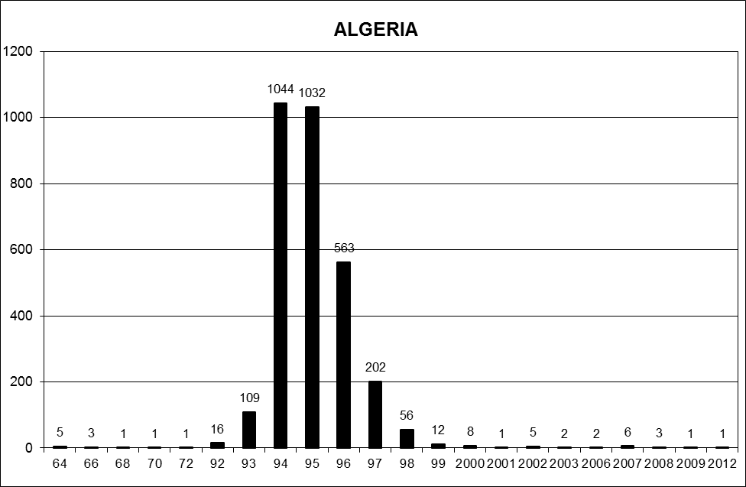

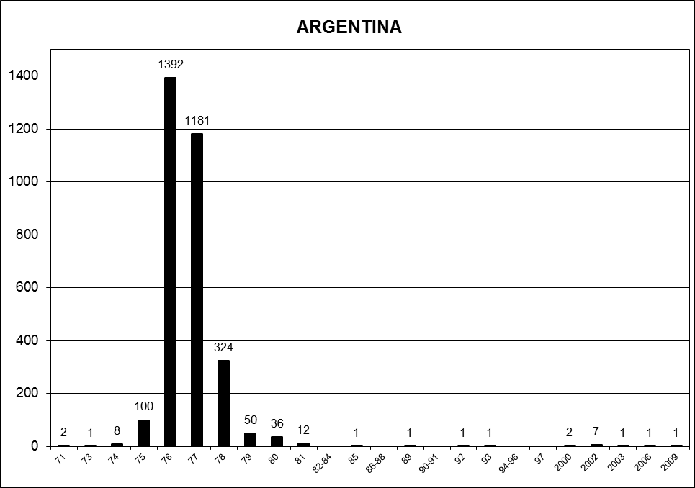

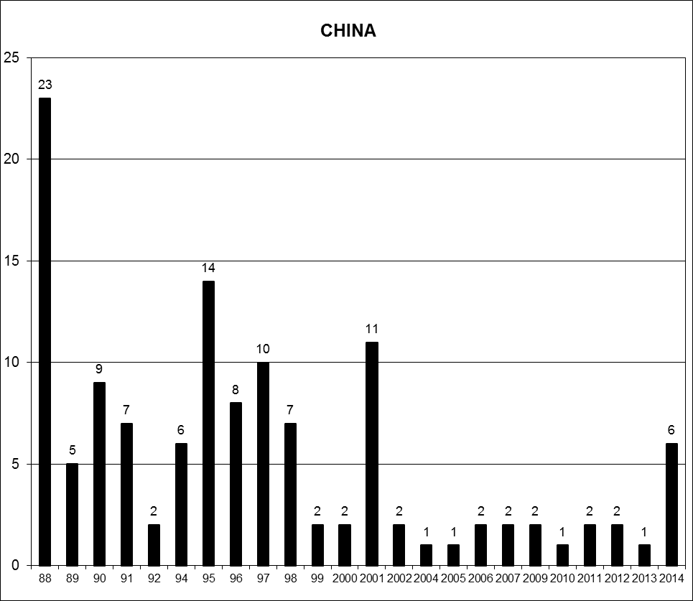

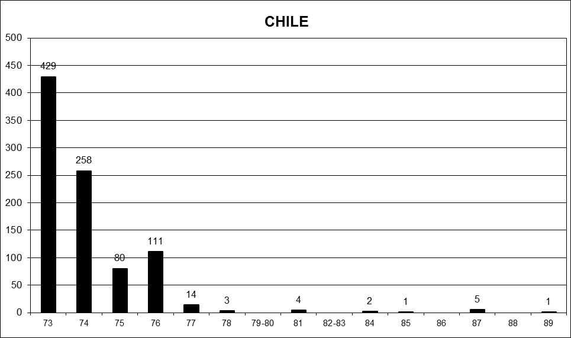

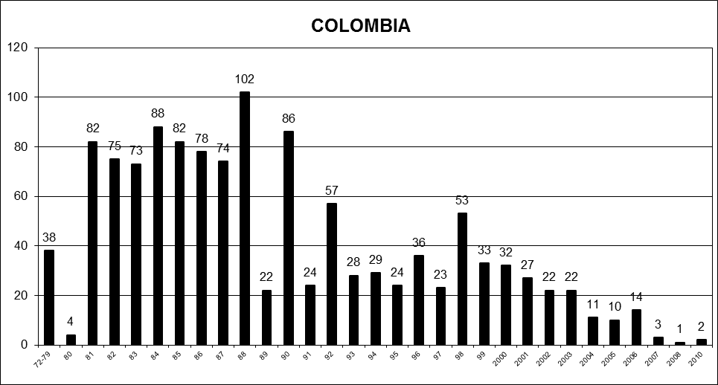

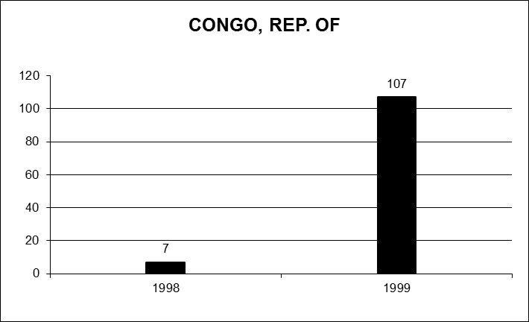

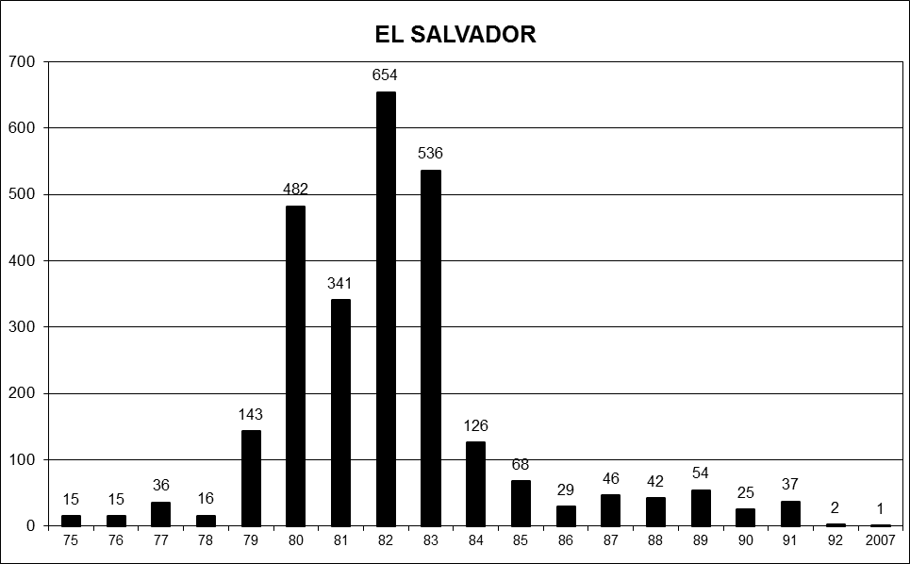

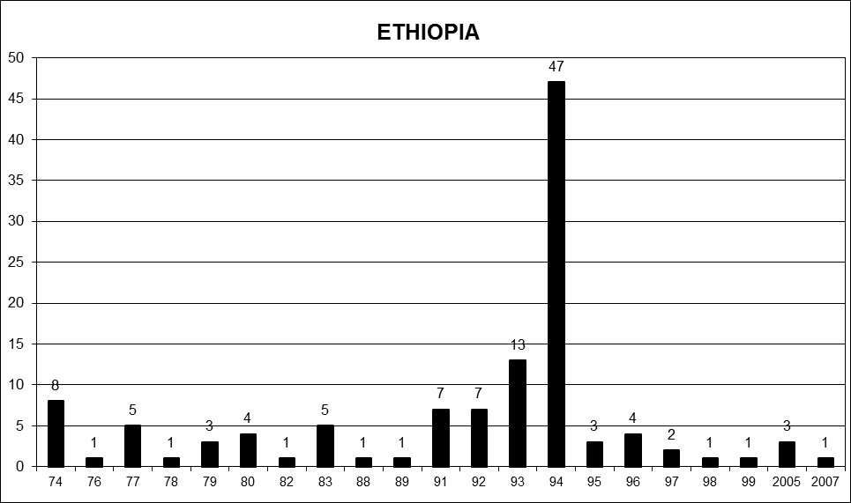

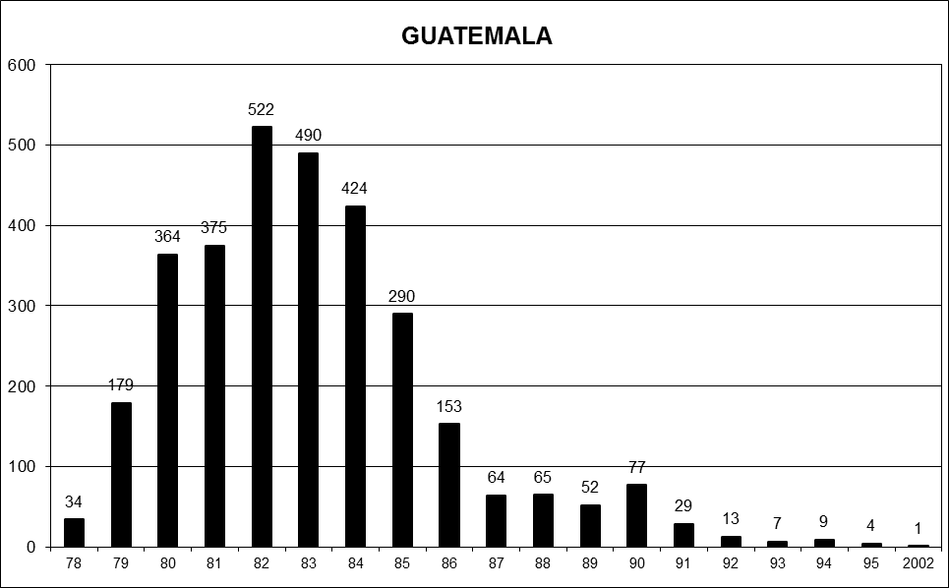

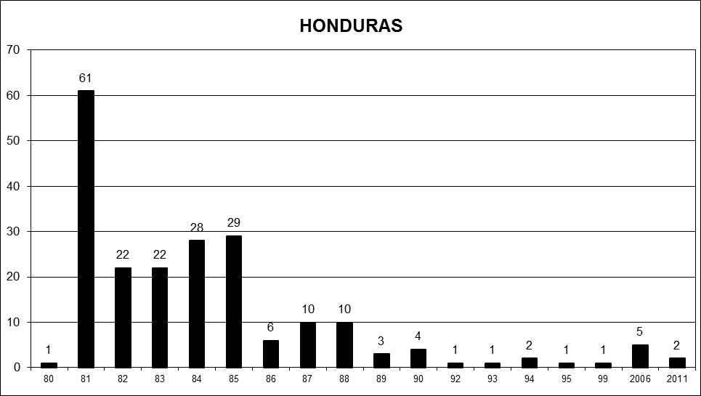

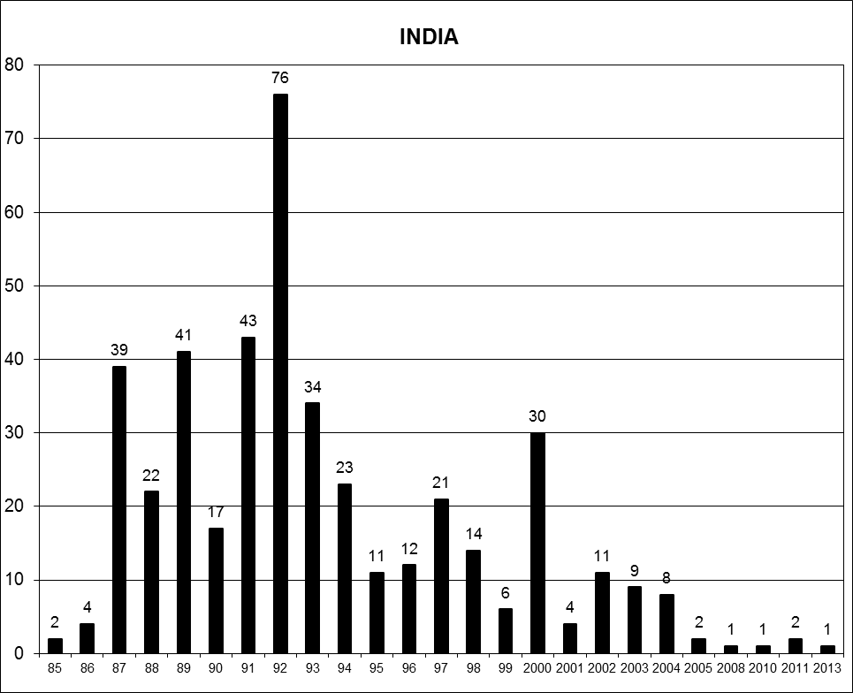

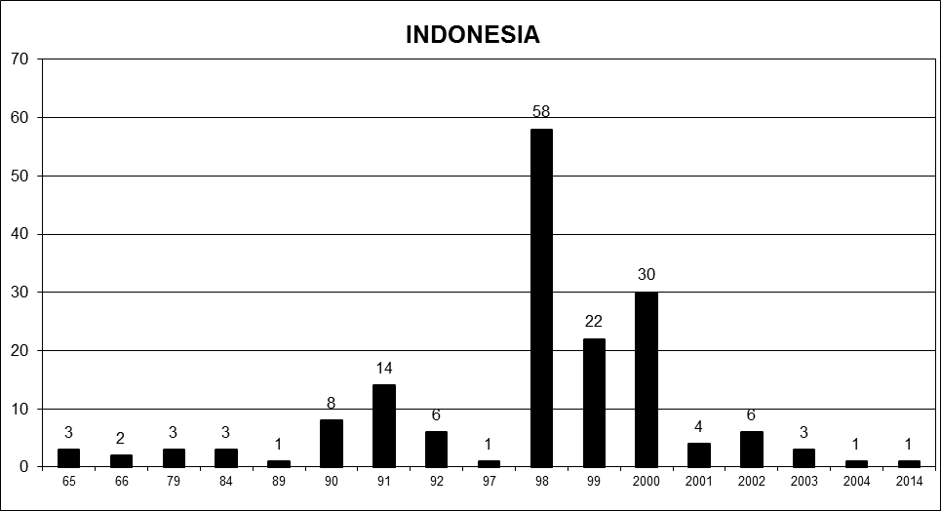

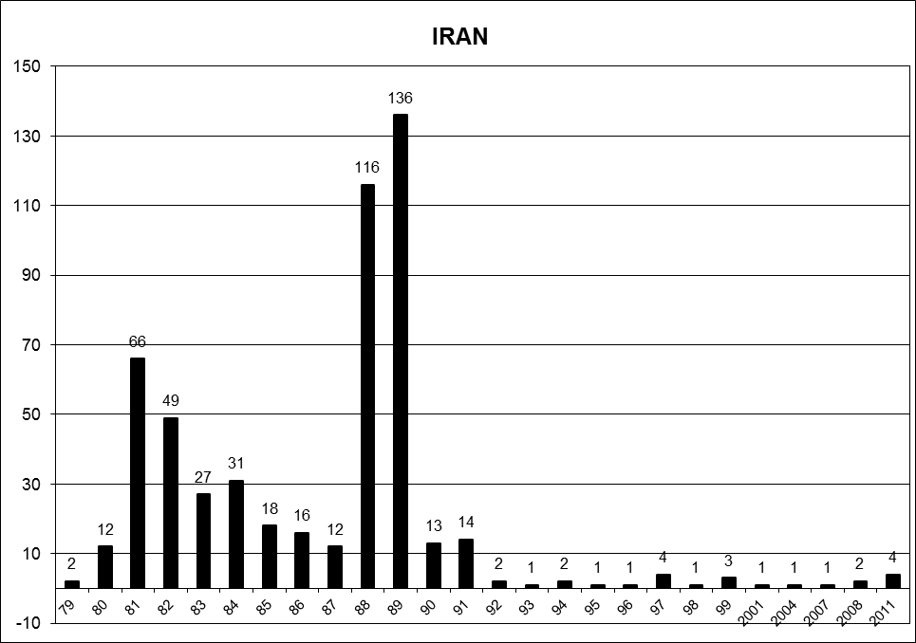

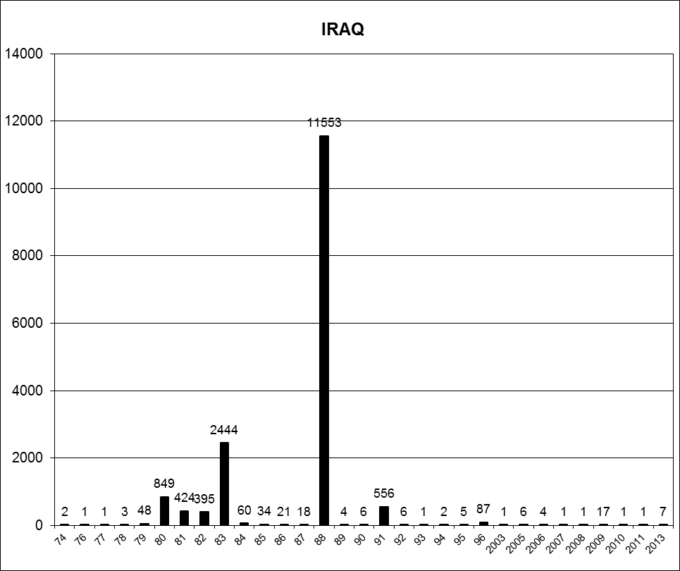

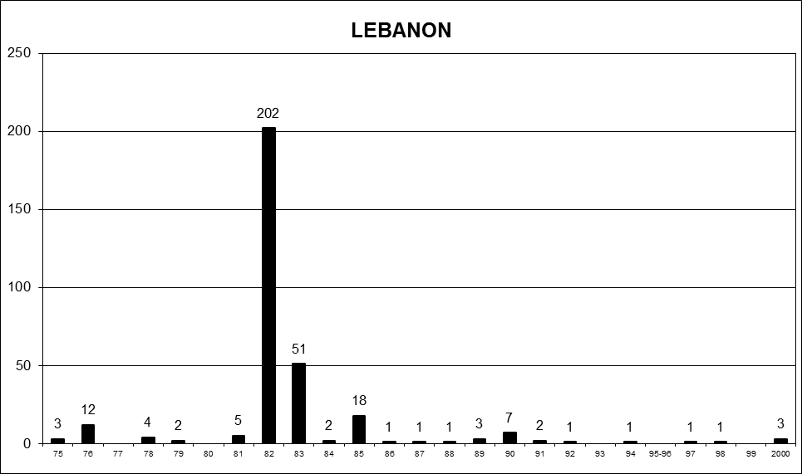

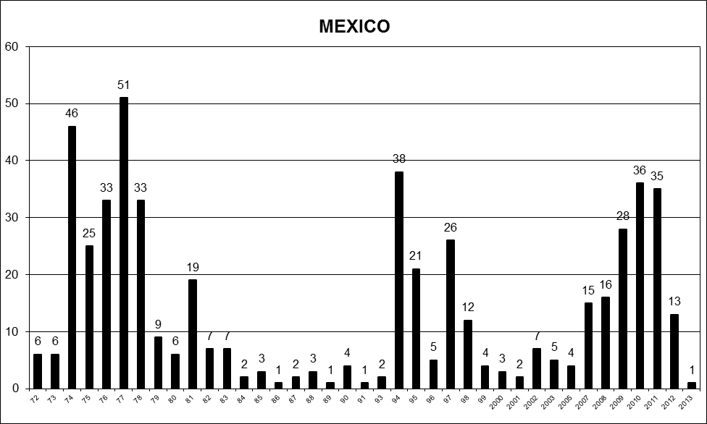

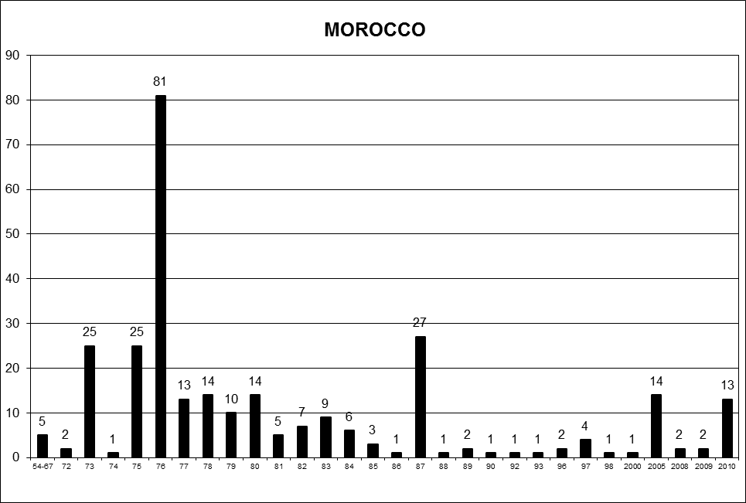

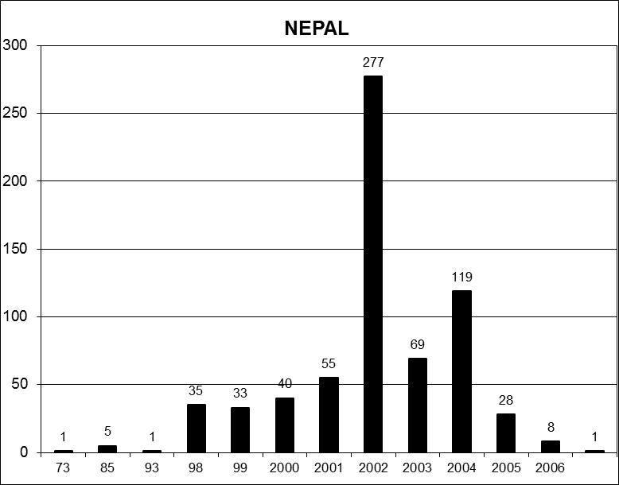

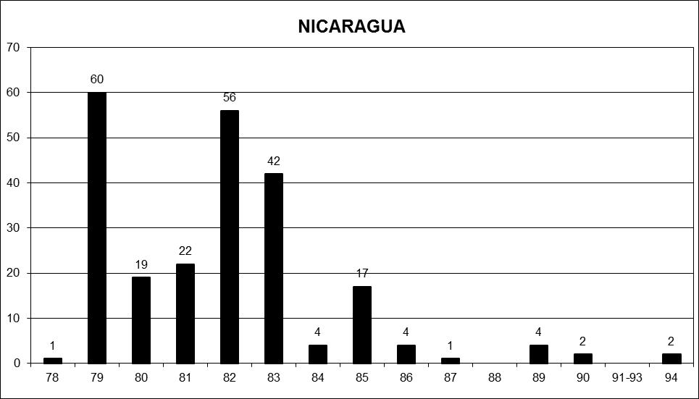

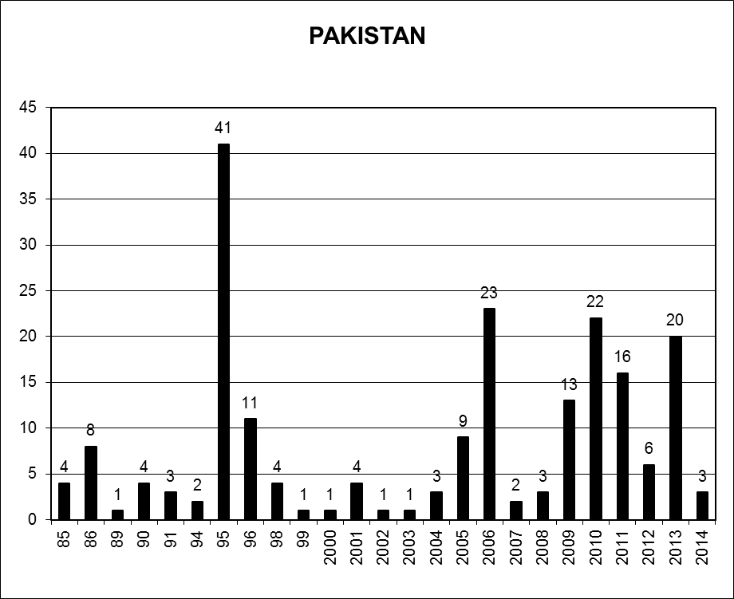

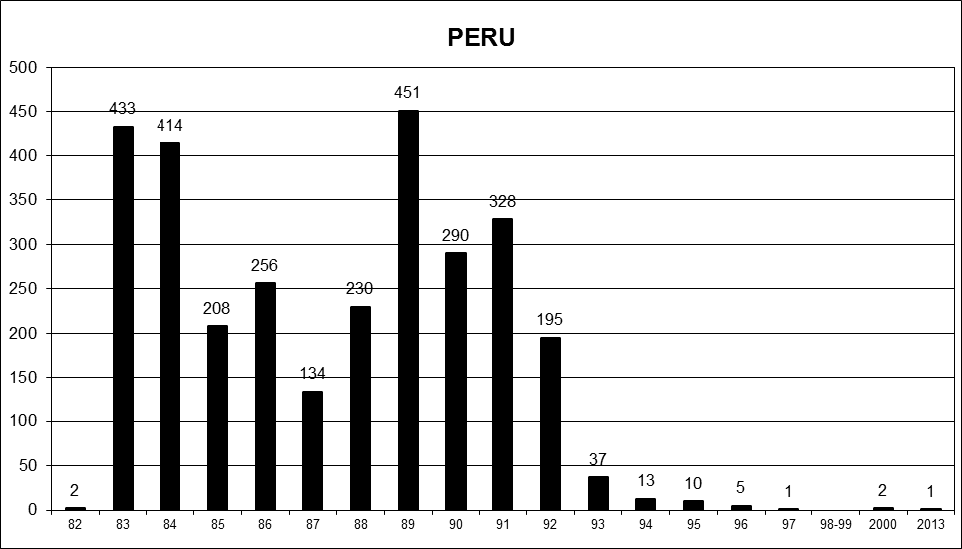

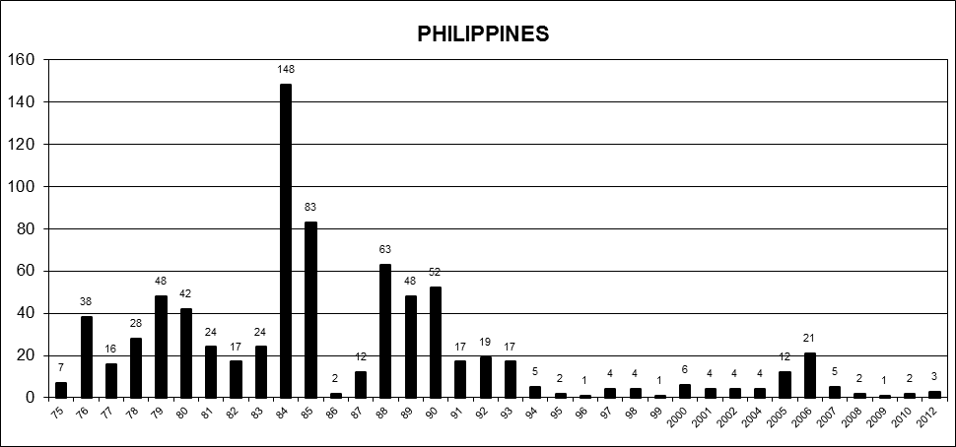

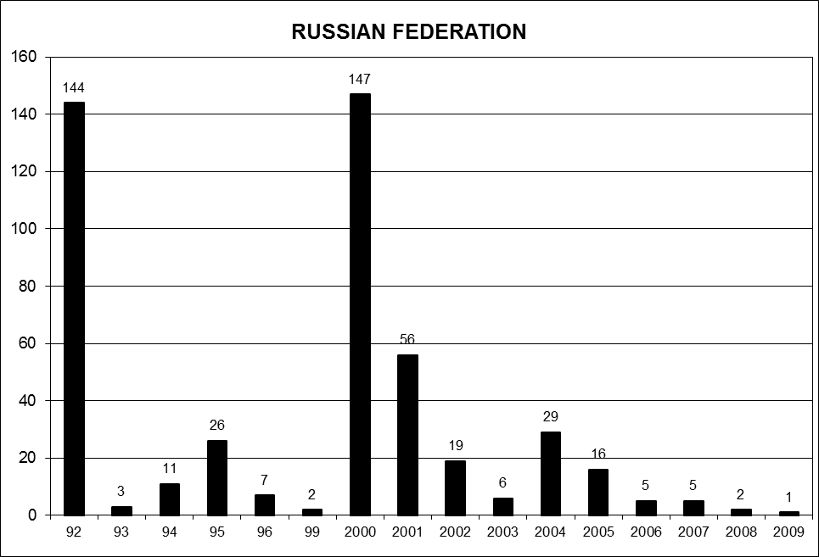

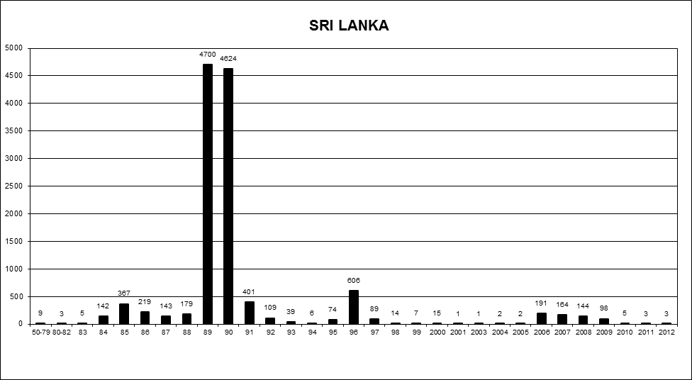

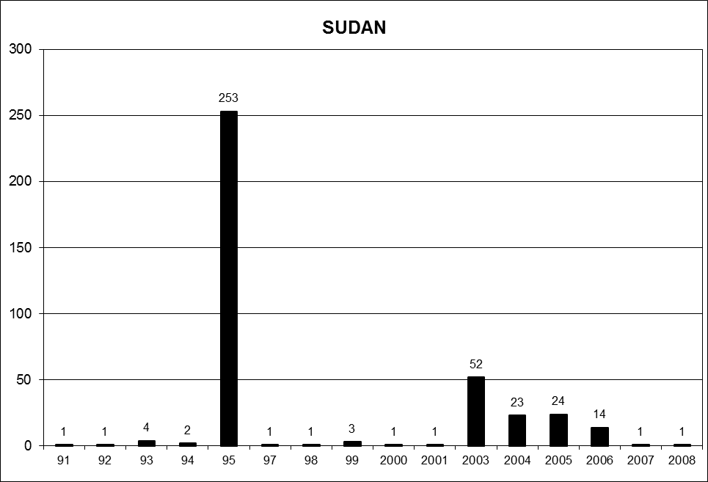

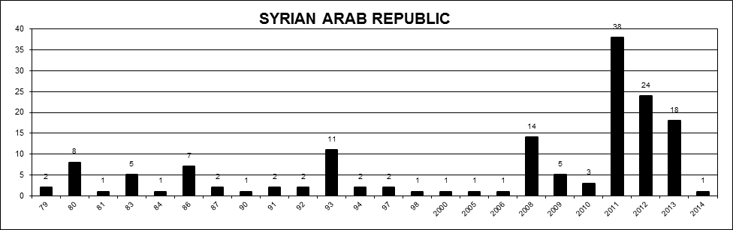

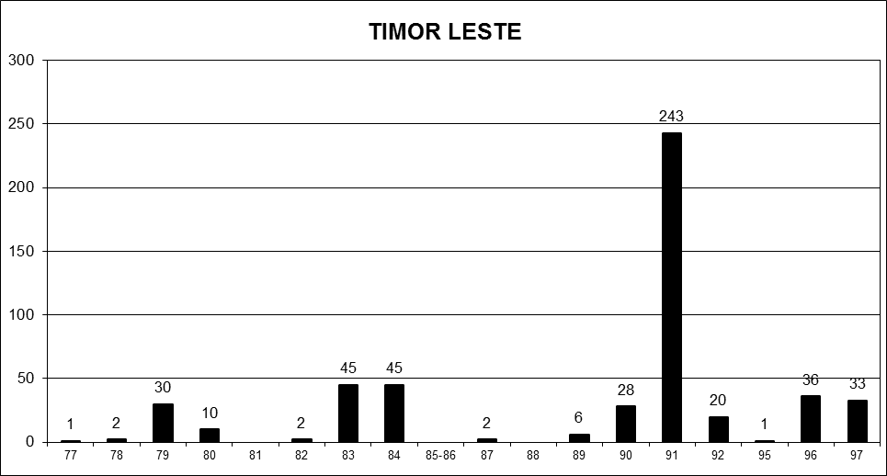

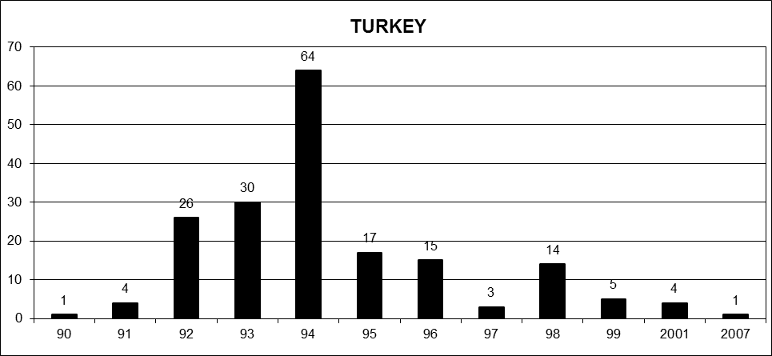

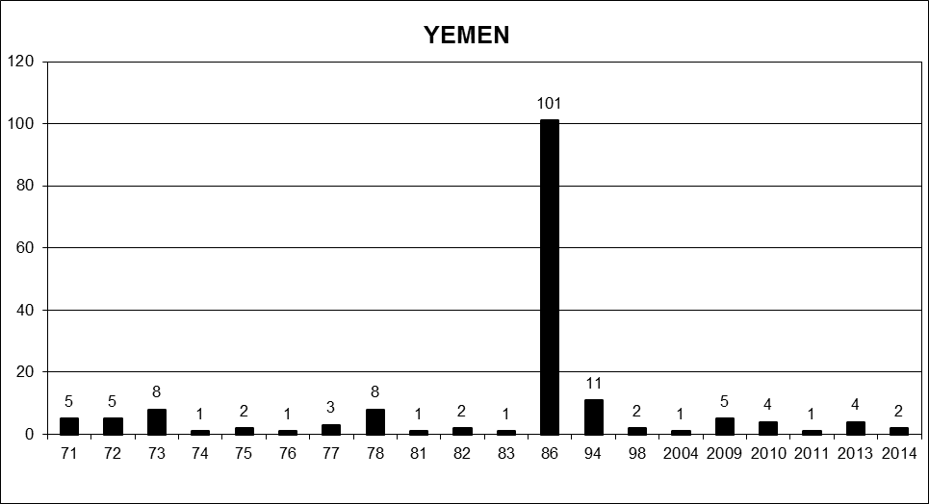

* * Los anexos del presente informe se distribuyen tal como se recibieron, en el idioma en que se presentaron únicamente.
? A partir de 2014 el Grupo de Trabajo presentará informes al Consejo de Derechos Humanos en sus períodos de sesiones de septiembre.
? Para más información, véase: www.ohchr.org/EN/NewsEvents/Pages/DisplayNews.aspx?News ID=13113&LangID=E.
? Para más información, véase: www.ohchr.org/EN/NewsEvents/Pages/DisplayNews.aspx?News ID=13543&LangID=E.
? Para más información, véase: www.ohchr.org/EN/NewsEvents/Pages/DisplayNews.aspx?News ID=14031&LangID=E.
? Para más información, véase: www.ohchr.org/EN/NewsEvents/Pages/DisplayNews.aspx?News ID=14235&LangID=E.
? Para más información, véase: www.ohchr.org/EN/NewsEvents/Pages/DisplayNews.aspx?News ID=14612&LangID=E.
? Para más información, véase: www.ohchr.org/EN/NewsEvents/Pages/DisplayNews.aspx?News ID=13082&LangID=E.
? Para más información, véase: www.ohchr.org/EN/NewsEvents/Pages/DisplayNews.aspx?News ID=13898&LangID=E.
? Para más información, véase: www.ohchr.org/EN/Issues/Disappearances/Pages/100thsessionevent NewYork.aspx.
? Para más información, véase: www.ohchr.org/EN/NewsEvents/Pages/DisplayNews.aspx?News ID=14010&LangID=E.
? Véase el anexo I para consultar las solicitudes de visitas a países y las invitaciones cursadas.
? Véase www.ohchr.org/EN/NewsEvents/Pages/DisplayNews.aspx?NewsID=12754&LangID=E.
? Véase www.ohchr.org/EN/NewsEvents/Pages/DisplayNews.aspx?NewsID=12896&LangID=E.
? Véase www.ohchr.org/EN/NewsEvents/Pages/DisplayNews.aspx?NewsID=13310&LangID=E.
? Véase www.ohchr.org/EN/NewsEvents/Pages/DisplayNews.aspx?NewsID=13433&LangID=E.
? Véase www.ohchr.org/EN/NewsEvents/Pages/DisplayNews.aspx?NewsID=13568&LangID=E.
? Véase www.ohchr.org/EN/NewsEvents/Pages/DisplayNews.aspx?NewsID=13668&LangID=E.
? Véase www.ohchr.org/EN/NewsEvents/Pages/DisplayNews.aspx?NewsID=13898&LangID=E.
? Véase www.ohchr.org/EN/NewsEvents/Pages/DisplayNews.aspx?NewsID=13982&LangID=E.
? Véase www.ohchr.org/EN/NewsEvents/Pages/DisplayNews.aspx?NewsID=14010&LangID=E.
? Véase www.ohchr.org/EN/NewsEvents/Pages/DisplayNews.aspx?NewsID=14018&LangID=E.
? Véase www.ohchr.org/EN/NewsEvents/Pages/DisplayNews.aspx?NewsID=13058&LangID=E.
? Véanse www.ohchr.org/SP/NewsEvents/Pages/DisplayNews.aspx?NewsID=13249&LangID=S y www.ohchr.org/EN/NewsEvents/Pages/DisplayNews.aspx?NewsID=13330&LangID=E.
? Véase www.ohchr.org/SP/NewsEvents/Pages/DisplayNews.aspx?NewsID=13486&LangID=S.
? Véase www.ohchr.org/EN/NewsEvents/Pages/DisplayNews.aspx?NewsID=13607&LangID=E.
? Véase www.ohchr.org/EN/NewsEvents/Pages/DisplayNews.aspx?NewsID=13801&LangID=E.
? Véase www.ohchr.org/EN/NewsEvents/Pages/DisplayNews.aspx?NewsID=13860&LangID=E.
? Véase www.ohchr.org/EN/NewsEvents/Pages/DisplayNews.aspx?NewsID=14078&LangID=E.
? Véase www.ohchr.org/EN/NewsEvents/Pages/DisplayNews.aspx?NewsID=14103&LangID=E.
? Véase www.ohchr.org/EN/NewsEvents/Pages/DisplayNews.aspx?NewsID=14353&LangID=E.
? Véase www.ohchr.org/EN/NewsEvents/Pages/DisplayNews.aspx?NewsID=14394&LangID=E.
? Véase www.ohchr.org/EN/NewsEvents/Pages/DisplayNews.aspx?NewsID=14410&LangID=E.
? El asterisco de esta columna indica que algunas de las respuestas recibidas durante el período que se examina todavía deben ser revisadas por el Grupo de Trabajo.
? El Grupo de Trabajo decidió reabrir un caso.
? El Grupo de Trabajo determinó que dos casos eran duplicados y, posteriormente, los suprimió de sus archivos.
? El Grupo de Trabajo determinó que dos casos eran duplicados y, posteriormente, los suprimió de sus archivos.
? El Grupo de Trabajo determinó que un caso era un duplicado y, posteriormente, lo suprimió de sus archivos.
? Posteriormente se publicó un comunicado de prensa, de fecha 27 de febrero de 2013.
? Please refer to para. 56 of the current document.
? Please refer to para. 80 of the current document.

